卒業論文 雛形（自動生成・下書き）
（氏名）
自動生成
Table of Contents

この雛形について（自動生成ファイル・直接編集しないこと） 章立ては 進捗反映版メモ.txt 13節「卒業論文の章題構成例」、 本文は 卒論原稿.txt から build_thesis_docx.py が自動生成した。 内容を追記・修正する場合は 卒論原稿.txt を編集すること （編集すると自動でこのファイルと.docxが再生成される）。 未執筆の節は「・ここには〜を書く」という執筆指示のプレースホルダのまま。

第1章 はじめに

1.1 研究背景
現在、屋外における位置情報の取得は、GPS(Global Positioning System)をはじめとする 衛星測位システムによって日常的に行えるものとなっている。スマートフォンに標準搭載 された測位機能により、経路案内、配車、位置連動型の情報配信といったサービスが広く 普及し、利用者は自分の位置が数メートルの精度で分かることを前提として行動する ようになっている。
一方で、人は一日の時間の大半を屋内で過ごしている。日本人を対象とした調査では、1日のうち 屋内に滞在する時間の割合は平日で90%、休日で88%と報告されている[1]。大規模な商業施設、 病院、駅、学校、オフィスビルなどでは、目的の場所へたどり着くまでに複雑な通路を たどる必要があり、屋外と同等の案内が受けられれば利便性は大きく向上する。また、 災害時の避難誘導や、施設内での作業者・機材の所在把握といった用途でも屋内位置情報 の需要は高い。
しかし、屋外で用いられている衛星測位では、屋内環境で十分な精度を得ることができない(1.2節)。
屋内測位を実現する手段としては、Wi-Fiアクセスポイントの電波強度、BLEビーコン、 超広帯域無線(UWB)などを用いる方式がある[2]。しかしこれらはいずれも、建物側に機器を 設置するか、事前に建物全体を歩き回って電波強度の分布(電波マップ、フィンガープリント) を作成する作業を必要とする[2]。これに対し、加速度センサやジャイロセンサなど、 スマートフォンに標準搭載されているセンサだけを用いる方式であれば、追加の設備投資も事前の電波調査も不要であり、利用者が普段持ち歩いている 端末をそのまま使える点で導入の敷居が低い。 そのため本研究では、スマートフォン単体による屋内測位を対象とした。

1.2 屋内GPS測位の問題点
国土地理院[3]は、GPSの仕組みを次のように説明している。
「スマートフォンやカーナビゲーションでおなじみのGPS機能は、高度約20,000kmの軌道を 回っている24機の人工衛星(GPS衛星)から発信される電波を使っています。それぞれの 衛星からは、軌道上の正確な位置と精密な時刻の情報が発信され、スマートフォンなどに 内蔵されたアンテナでこの信号を受信すれば、受信機と衛星との距離が分かります。時間 補正用の衛星を加えた計4機の衛星からの電波が受信できれば、(中略)4本の距離が交わる 点として地上の位置が分かります。」
この原理は、衛星からの電波が遮られずに、直接受信機に届くことを前提としている。
建物の内部では、この前提が大きく崩れる。一つ目の要因は、衛星信号がきわめて微弱な電波で あり、屋根・天井・壁などの構造物によって大きく減衰することである[4]。受信できる衛星数が4機を 下回れば測位そのものが成立しない[4]。二つ目の要因は、直進して届かなかった信号が壁や周囲の建物で反射して受信機へ到達 する、いわゆるマルチパスである。反射した信号は本来の直線距離より長い経路を通って いるため衛星との距離が実際より長く見積もられ、測位結果に大きな誤差を生じさせる。しかも 受信機側からは、その信号が直達波なのか反射波なのかを区別することが難しい[4]。
すなわち屋内環境でのGPS測位は「測れない」だけでなく、「測れているように見えて大きく 間違っている」ことがある点が問題であり[4]、そのまま屋内で用いることはできない。

1.3 PDRを用いる理由
PDR(Pedestrian Dead Reckoning、歩行者自律航法)は、外部からの位置情報を用いず、 歩行者自身の動きの積み重ねから位置を推定する方式である。既知の出発点から始めて、 「1歩あるいた」ことを検出し、「その1歩がどれだけの長さだったか(歩幅)」と 「どちらの方向へ進んだか(方位)」を推定し、これを歩くたびに足し合わせていくことで 現在位置を求める[5]。
PDRの利点は、必要な情報がすべて歩行者自身のみで完結している点にある。衛星信号も、 建物側に設置したビーコンも、事前の電波調査も必要としない。スマートフォンに標準 搭載された加速度センサ・ジャイロセンサなどの内蔵センサから得られる信号だけで、上記の3要素 (ステップ・歩幅・方位)はすべて推定できる。したがって、建物側の協力が得られない 場所や、新たな設備投資ができない場所でも適用できる。また、電波環境の変化 (アクセスポイントの増設・撤去、什器の配置替え)に影響されないという安定性もある。
本研究がPDRを基礎方式として選んだのは、この「追加設備を必要としない」という性質 が、屋内測位を広く普及させるうえでの重要な利点になると考えたためである。

1.4 PDRの課題
一方でPDRには、その原理そのものに由来する根本的な課題がある。PDRは直前の推定位置 に1歩分の変位を足し込む相対的な方式であるため、3要素(ステップ・歩幅・方位)それぞれの 誤差が消えずに蓄積していく(累積誤差)という課題がある。
ステップの誤差は、加速度信号のどのピークを1歩と数えるかという判定に依存する。閾値の 設定が緩ければ手ぶれや歩行以外の振動をステップとして数えてしまい、厳しすぎれば歩幅の 小さい歩行を取りこぼしてしまう[5]。歩幅は、加速度の振幅から経験式で推定する方法が 用いられるが[5]、この式の係数は被験者の体格・歩き方や端末の保持方法などに強く依存するため、係数を 求めた条件と異なる条件ではそのままでは使えない。一方で、利用者や端末ごとに式の係数を 同定し直すのは手間が大きい(本研究では、式の係数は変えずに全データ共通の校正ゲインを 1つ掛けることで対処する。4.3節)。
方位の誤差については、ジャイロの角速度を積分して方位を求める過程で、センサのバイアスが時間に比例した方位 のずれ(ドリフト)として蓄積する。
これらの誤差の性質で特に問題となるのは、いずれも一度生じると自然には解消されない点 である。ステップを1つ多く数えれば、その分の距離はそれ以降のすべての推定位置にずれとして 残り続ける。方位が1度ずれれば、以降に歩いた距離に比例して横方向の誤差が広がって いく(図1.1)。したがってPDR単体では、歩行距離が伸びるほど誤差が増大する傾向にあり、長い経路では 実用にならない。
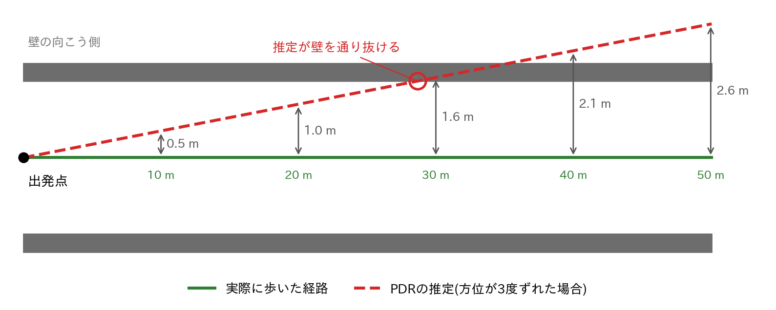
図1.1 方位のずれによるPDRの累積誤差(模式図)。方位が一定の3度だけずれた場合で、見やすくするため廊下の幅方向を拡大して描いている
この蓄積誤差を抑えるには、外部から独立した情報を与えて位置を拘束する必要がある。 本研究では、その情報として建物の地図を用いる。地図を用いてPDRの誤差を抑える試みは 先行研究でも行われている[6][7]。歩行者は壁を通り抜けることができず、 通常は廊下に沿って移動するという物理的な制約は、追加の設備を必要とせずに得られる 強力な事前知識である。この制約を確率的に扱う枠組みとして、本研究ではパーティクル フィルタを用いる。

1.5 研究目的
本研究の目的は、スマートフォンの内蔵センサ(加速度センサ・ジャイロセンサ、およびOSが複数のセンサを 統合して出力する端末姿勢)と建物の二値地図(白黒)だけを入力とし(このほかに与えるのは 初期位置と初期方位のみ)、建物ごとの人手による作業を必要としない屋内測位方式を提案して、その 有効性を実測データによって評価することである。
ここでいう「建物ごとの人手による作業」とは、正解に近い歩行経路をあらかじめ人が地図上 に描いて与えることや、地図の各領域が通路なのか部屋なのかを人が分類して与えることを 指す。1.4節で述べたとおりPDRの累積誤差を抑えるには外部からの拘束が必要であり、建物 地図はそのための有力な情報源である。しかし、地図をどのように与えるかによって方式の 適用範囲は大きく変わる。人が経路を描いて与える方式は、その経路を歩く限りにおいては 強い拘束が得られる一方で、建物や歩く経路が変わるたびに人手の作業が発生する。これは 1.3節で述べたPDRの利点、すなわち「追加の設備も事前の調査も必要としない」という性質を 損なうことになる。本研究が入力を二値化した平面図だけに限るのは、この敷居を下げる ためである。
提案方式は、先行研究であるSmartPDR[5]と移動様態適応型パーティクルフィルタ[6]を土台と したうえで、地図の形状情報を人手を介さずに利用する方向へ拡張したものである。提案方式の 本体は、移動様態適応型パーティクルフィルタに次の2つを加えたものである。
- 二値地図から通路の領域(経路帯)を自動的に抽出し、その外へ出た粒子を除くことで、 粒子の存在範囲を制約すること。
- 推定の不確かさ(重みの偏り)に応じて、移動様態ごとに決めた粒子数をさらに増減 させること。
このうち(1)が、人が描いて与える経路への依存を外すための中心的な要素である(図1.2)。このほか、 壁からの距離に応じた連続的な重み付けと、歩行中の体の揺れで誤判定しにくい移動様態の判定も 本研究で加えたものであるが、これらは比較に用いる従来方式とも共通の処理としている。さらに、 広い部屋の除外、抽出した通路の中心線や通路のグラフを用いた方位の補正、分岐点で複数の経路の 仮説を保ち、センサから得られる方位との一致度で選別する処理も実装した。ただし、これらは既存のデータで 一貫した効果を確認できていないため提案方式の本体には含めず、本体に加えた変種として 評価する。各要素の詳細と独自性は第5章で述べる。
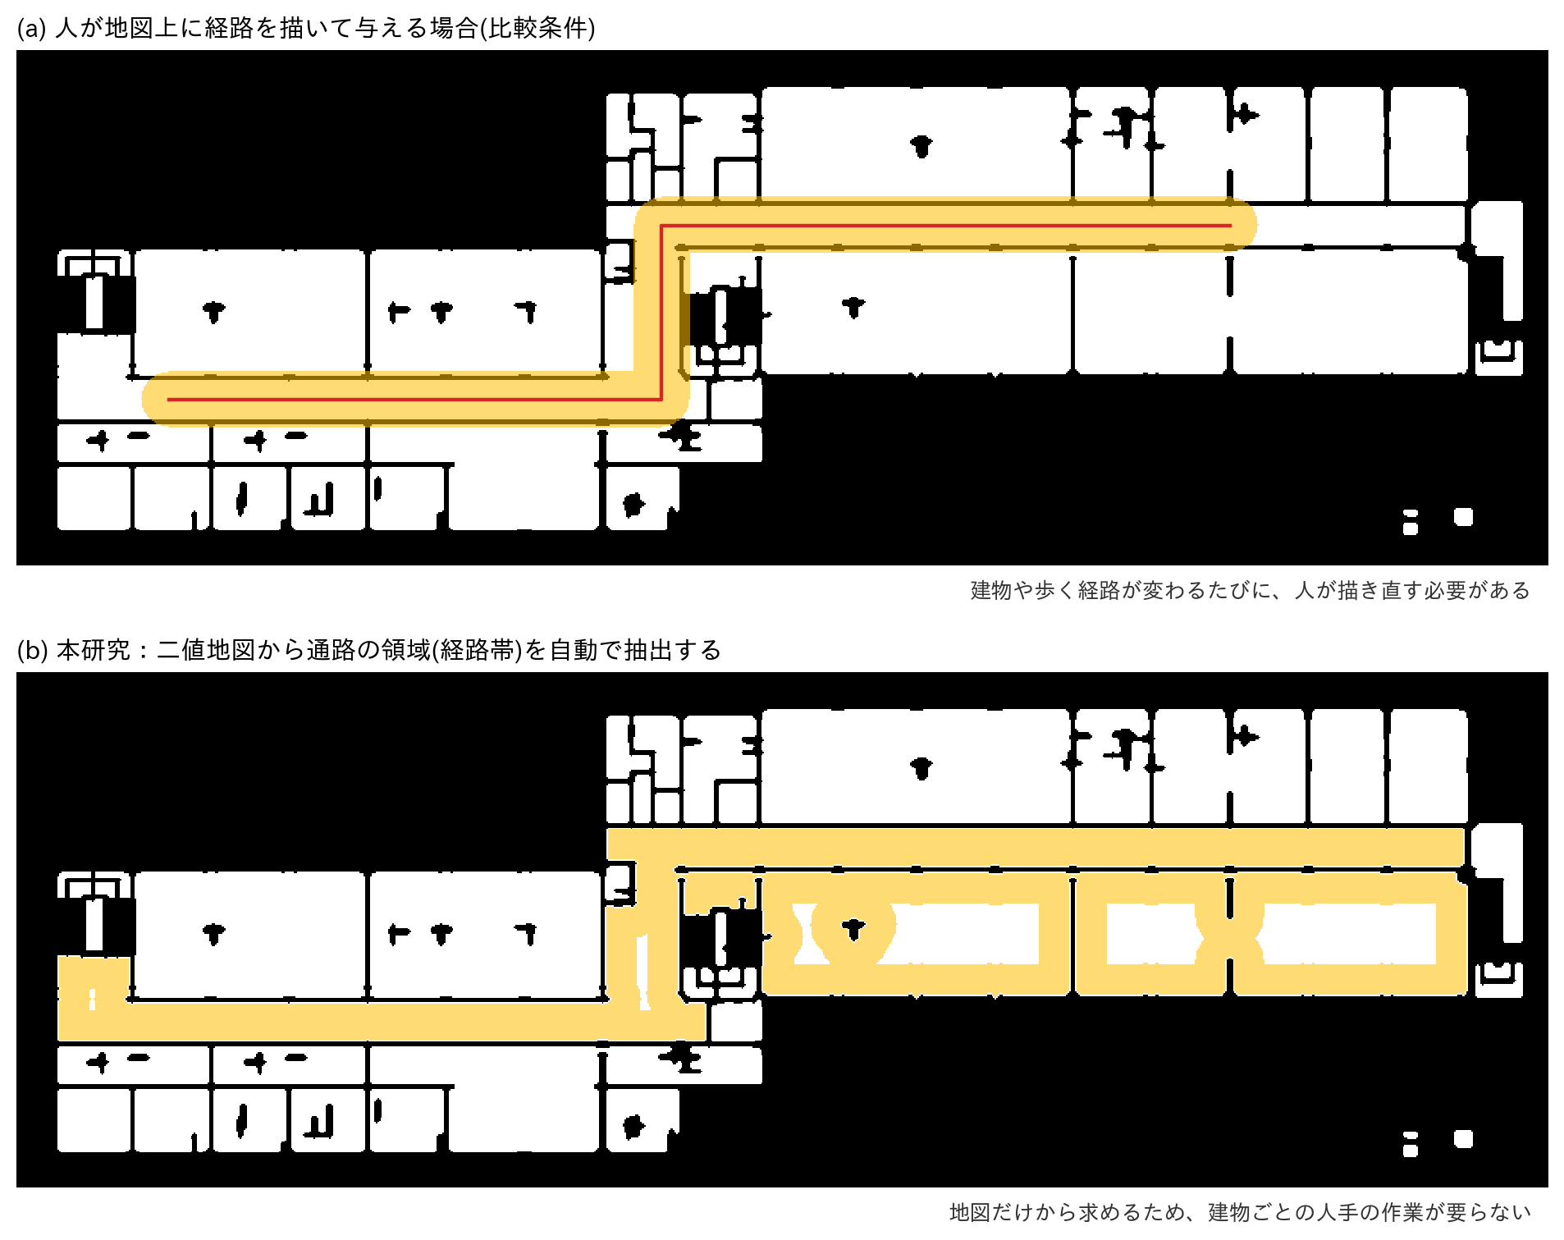
図1.2 地図の与え方の違い(専門科目棟4階)。(a)人が描いた経路を一定の幅で膨らませた帯、(b)二値地図から自動抽出した経路帯(図5.1と同じ)
評価は、著者の所属する徳山工業高等専門学校の専門科目棟4階を実験環境として行う。この環境は長い直線廊下と 直角の曲がり角を含むため、直線区間における距離誤差の蓄積と、曲がり角における方位推定 の正しさの両方を、同一の経路上で評価できる。
評価にあたっては、PDRのみ、固定粒子数のパーティクルフィルタ、移動様態適応型パーティ クルフィルタ、提案方式の4つを、同じデータ・同じ指標で比較する(6.4節)。中心となるのは、 移動様態適応型パーティクルフィルタと提案方式の比較であり、両者の差は、人が経路を 与えずに地図だけから得た情報で、どれだけ推定が改善するかを示す。人が描いて与えた経路を 用いる方式は、正解に近い情報を与える条件であり、提案方式の目的と異なるため比較には 含めず、既存のデータによる予備的な検討(8.6節)にとどめる。あわせて、歩く向きと歩行 距離の異なる複数の経路を計測し、結果が特定の一経路に依存していないことを確認する。 方式の設定は評価用のデータを見る前に決め、評価用のデータの結果を見て 選び直すことはしない。評価指標としては、時刻を対応させた正解位置に対する位置精度に 加え、推定の安定性(全滅回数)と、平均粒子数と処理時間による計算量も測定し、精度と 計算コストの両面から提案方式を検討する。
なお本研究の評価は単一の建物の単一の階で行ったものであり、他の建物にそのまま一般化 できることを示したものではない。提案方式が建物ごとの人手の作業を必要としないことは 入力の要件から言えるが、それが実際に多様な建物で有効に働くかどうかは別の問題である。 この点は8.7節で本研究の限界として述べる。

1.6 本論文の構成
第2章では、GPS測位、PDR、パーティクルフィルタの基礎と、本研究が土台とする2つの 先行研究(SmartPDR、移動様態適応型パーティクルフィルタ)について述べる。あわせて、 パーティクルフィルタの推定の破綻からの回復に関する研究と、地図を用いてPDRの誤差を 補正する研究を取り上げ、本研究との違いを整理する。第3章では、実験環境である専門科目棟4階、 使用した端末とセンサ、記録したデータの形式、および建物地図と正解経路の作成方法を 述べる。第4章では、先行研究に基づく従来方式の実装を、ステップ検出・歩幅推定・方位推定・ 位置更新・パーティクルフィルタの順に述べ、その予備実験の結果を示す。第5章では、本研究が 提案する方式(経路帯の自動抽出と、不確実性に基づく粒子数変更)と、その変種(広い部屋の除外、 地図を用いた方位補正、複数経路仮説)を述べる。第6章では実験の方法、比較する方式、パラメータ、 評価指標を述べる。第7章に実験結果を、第8章にその考察を示す。第9章で本研究をまとめ、 今後の展望を述べる。

第2章 関連技術と先行研究

2.1 GPSによる測位
GPSは、既知の軌道を周回する測位衛星から、時刻情報を載せた信号を地上へ送信する 仕組みである。受信機は、受信した信号に含まれる送信時刻と自身の受信時刻の差から 信号の伝搬時間を求め、これに光速を掛けて衛星までの距離を得る。ただし受信機の時計は 衛星に搭載された原子時計ほど正確ではないため、この距離には共通の時計誤差が含まれる。 そこで求める未知数を3次元位置(x, y, z)と受信機時計誤差の4つとし、4機以上の衛星に ついて同時に方程式を立てて解くことで測位が成立する。この、時計誤差を含んだ見かけの 距離を擬似距離と呼ぶ[8]。
屋内で精度が低下する理由は1.2節で述べたとおり、信号の減衰による可視衛星数の不足と、 反射波の受信によるマルチパス誤差の2つである。特にマルチパスは、白色雑音のようにばらつくのではなく、擬似距離を実際より 長い側へ偏らせる系統的な誤差として働くため[4][9]、多数回の測位結果を平均しても取り除く ことは難しい。

2.2 PDR
PDRは、直前の推定位置に1歩分の変位を加算していく位置推定方式である。$k$歩目の推定 位置を$(x_{k}, y_{k})$、その歩の歩幅を$l_{k}$、方位を$θ_{k}$とすると、位置は次式で 更新される[5]。
$$\begin{matrix}x_{k}=x_{k−1}+l_{k}cosθ_{k} \\ y_{k}=y_{k−1}+l_{k}sinθ_{k}\end{matrix} (2.1)$$
ここで$θ_{k}$は地図座標系における進行方向の角度であり、x軸の正の向きから測る(図2.1。文献[5]の式(29)は 方位を北から測るため、sinとcosが入れ替わった形で書かれている)。この式が示すとおり、PDRの実装は 「いつ1歩あるいたかを検出する処理(ステップ検出)」「その歩の長さを求める処理 (歩幅推定)」「その歩の向きを求める処理(方位推定)」の3つに分解される[5]。
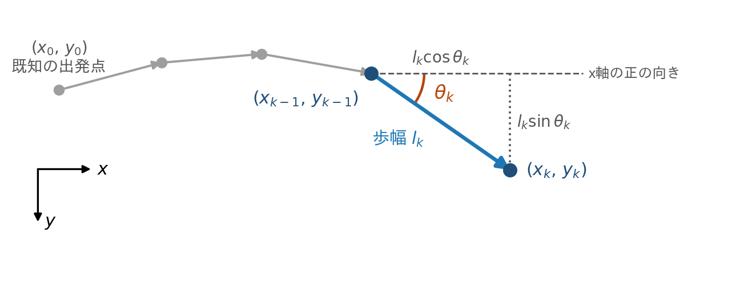
図2.1 PDRによる位置の更新(式(2.1))。地図座標系は地図画像と同じくyを下向きにとる
ステップ検出は加速度センサから、方位推定はジャイロセンサ(および必要に応じて加速度 センサ・地磁気センサ)から行う[5]。歩幅は直接測定できる量ではないため、加速度信号の 振幅や歩調といった観測量から経験式によって推定するのが一般的である[5]。この3要素は いずれも独立した誤差要因を持ち、その誤差は上式の加算を通じて位置に蓄積していく[2]。
なお、初期位置$(x_{0}, y_{0})$はPDR自身では決定できず、外部から与える必要がある[5]。 初期方位$θ_{0}$も、地磁気センサで絶対方位を得られない場合は外部から与える必要がある。本研究では初期位置を地図上で指定し、初期方位は計測開始時の端末方位を地図上の 既知の向きに対応づけることで与えている。

2.3 SmartPDR
SmartPDR[5]は、KangとHanが提案した、スマートフォンの内蔵センサだけで動作する屋内向け のPDRである。無線LANの基地局や事前に作るデータベースといった設備を必要としないことに 加え、建物の地図も用いないことを特徴としている。地図は建物によっては入手できないため、 現実的な屋内測位は地図に依存すべきでない、という立場である。本研究のPDR部分は、この うちステップ検出と歩幅推定を取り入れている(2.6節)。
ステップ検出では、端末の姿勢を用いて加速度を地面に固定した座標系へ変換し、鉛直方向の 成分を取り出す。これにハイパスフィルタをかけて重力による一定の成分を除き、移動平均に よって高周波のノイズを平滑化して、歩行の周期を強調した信号(以下、ステップ信号と呼ぶ) を作る。この信号に対し、(1)ピークが一定の値(0.5 m/s²)を超えること、(2)ピークと 前後の谷との差が一定の値(1.0 m/s²)を超えること、(3)ピークの前で信号が上がり、後で 下がっていること(傾き条件)、の3条件を満たす時刻を1歩とする。意味の小さいピークを除き、 ランダムな雑音に左右されない1歩の時刻を得ることがこの3条件のねらいである[5]。
歩幅推定では、1歩ごとのピークとその直前の谷の差(以下、衝撃量と呼び$A_{k}$と書く)から歩幅を 推定する。衝撃量が閾値$τ$より小さい場合には4乗根式を、大きい場合には対数式を用いる という2式の切り替えを行う。
$$l_{k}=\left\{\begin{matrix}β_{r}\sqrt[4]{A_{k}}+γ_{r} & (A_{k}<τ) \\ β_{ℓ}lnA_{k}+γ_{ℓ} & (A_{k}≥τ)\end{matrix}\right. (2.2)$$
原論文では$τ=3.230$ m/s²であり、係数$β_{r}, γ_{r}, β_{ℓ}, γ_{ℓ}$とともに、原論文の端末と被験者による計測から決められている。 この係数の環境依存性は本研究において重要な問題となったため、8.4節で詳しく論じる。
方位推定では、地磁気センサとジャイロセンサの両方を用いる。地磁気から求めた方位は 時間がたってもずれないが、建物内の磁場の乱れの影響を受ける。ジャイロから求めた方位は 短い時間なら正確だが、積分によって誤差がたまる。SmartPDRは、両者の方位の差と、地磁気 の方位の変化量に応じて4つの場合に分け、前回の推定値・地磁気・ジャイロのどれを組み合わせて 用いるかを選ぶ。また1歩の方位には、ステップ信号が谷になる時刻の値を用いる。
原論文では、2機種のスマートフォンを手に持ち、全長168.55 mの8の字の経路を5人で計50回 歩く実験で、位置の誤差が平均1.35 m、最大1.62 mと報告されている[5]。ただし、これらの 閾値と係数は、原論文の端末(センサのサンプリング周波数20 Hz)と被験者で決めたもので ある。

2.4 パーティクルフィルタ
パーティクルフィルタは、状態の確率分布を多数の標本(粒子)の集合として近似的に表現 する逐次ベイズ推定手法である[10]。分布が正規分布に従うことも、システムが線形であることも 仮定しないため[10]、地図の壁形状のように複雑で不連続な制約を扱うのに適している。
1回の更新は次の3段階からなる(図2.2)。第一は予測(状態遷移)であり、各粒子を運動モデルに 従って移動させる。本研究の場合、これは各粒子を推定歩幅・推定方位にノイズを加えた量 だけ進めることに相当する。第二は重み計算であり、観測から見た各粒子のもっともらしさ (尤度)を求めて重みとする。第三はリサンプリングであり、重みに比例した確率で粒子を 復元抽出して、重みの小さい粒子を淘汰し大きい粒子を複製する[10]。この3段階を1歩ごとに 繰り返すことで、粒子の集合はもっともらしい位置の分布へ収束していく(本研究では、リサンプリングは $N_{eff}$が$N/2$を下回ったときにだけ行う)。
パーティクルフィルタが地図拘束に適しているのは、地図が与える制約を「重み」という形 で自然に取り込めるためである。壁を横切った粒子の重みを0にすれば、その粒子は次の リサンプリングで淘汰され、結果として推定分布から壁の向こう側が除かれる6。この操作は、 位置の確率分布を陽な数式として扱うことなく実現できる。
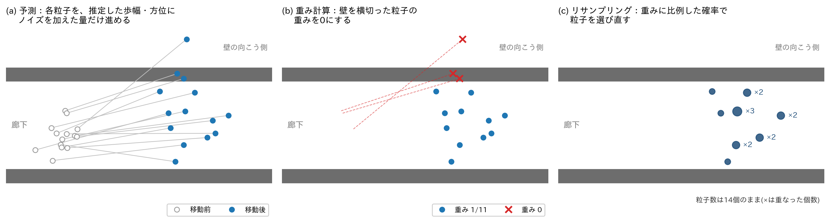
図2.2 パーティクルフィルタの1回の更新(模式図)。粒子は説明のための14個で、移動は数歩分の長さで描いている
一方で粒子数は有限であるため、少数の粒子に重みが集中すると、分布を表す粒子が実質的に 少なくなる。この程度は、実効サンプルサイズ(以下$N_{eff}$)と呼ばれる指標
$$N_{eff}=\frac{1}{\sum_{i=1}^{N}{w_{i}^{2}}} (2.3)$$
によって定量的に把握できる[11]。ここで$w_{i}$は正規化した重み(i​wi=1)、$N$は 粒子数である。$N_{eff}$は全粒子の重みが等しいとき粒子数$N$に一致し、1個の 粒子に重みが集中するとき1になる。すなわち$N_{eff}$が小さいほど、実質的に推定へ寄与して いる粒子が少なく、推定が不安定であることを意味する。本研究ではこの$N_{eff}$を、 リサンプリングの判定と、粒子数を動的に変更する際の判断材料として用いる(5.5節・5.6節)。
さらに深刻なのは、真の位置の周りに粒子が1つも無くなった場合である。上田ら[12]は、移動 ロボットの自己位置推定においてこの状態を「誘拐状態」と呼び、ロボットが人などによって 強制的に動かされた場合や、スリップ・衝突による想定外の動きの後に起こるとしている。この 状態では、観測によって重みを付け替えても、真の位置を表す粒子が無いため推定は回復しない。 そのため、推定の破綻を検知して粒子を配置し直す「リセット」が必要になる。上田らは、観測 から得た位置の分布に従って粒子を配置し直す既存のセンサリセットに対し、推定位置を保ったまま 粒子の分布を広げる膨張リセットと、両者の組み合わせを提案した。尤度の合計が閾値を下回ったときにリセット を行い、膨張リセットは連続して起こるたびに広げる範囲を大きくする。シミュレーションに よる比較で、近い距離の誘拐(スリップなど)には膨張リセットが有効であり、両者を組み合わ せると様々な距離の誘拐に対応できることを示している[12]。PDRに地図の制約を加えた場合も、 方位や歩幅の誤差によって粒子群全体が壁へ向かい、全粒子の重みが0になること(本研究では 全滅と呼ぶ)があり、同じ問題が生じる。本研究の全滅からの復帰処理と膨張リセットとの関係 は5.8節で述べる。

2.5 移動様態適応型パーティクルフィルタ
本研究が土台とするもう一つの先行研究は、秋山らによる「移動様態に応じたパーティクル フィルタによる歩行者自律測位方式の提案と評価」[6]である。以下ではこれを移動様態PF 論文と呼ぶ。この研究の目的は、スマートフォンで動かすパーティクルフィルタの計算負荷を 減らすことである。精度よく推定するには粒子数を多くとる必要があるが、計算量は粒子数に 応じて増える[6]。
この方式の着想は、センサの誤差が推定位置に与える影響が歩行者の移動の仕方によって異なり、 それぞれに適した粒子の散らし方が異なるという点にある。直進しているときは、方位の誤差が 位置の誤差に占める割合が曲がるときより小さく、逆に歩行距離の誤差が占める割合は曲がるとき より大きい。また、ジャイロセンサの感度に起因する誤差も曲がるときより少ない。このため方位に 大きなノイズを与える必要はなく、少ない粒子数でよい。これに対して曲がるときは、ジャイロ センサの感度に起因する誤差が大きくなるため、大きなノイズを与え、粒子数も増やして広い範囲の 可能性を保持しておく6。
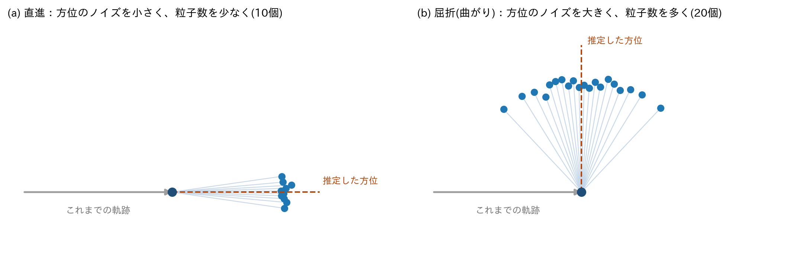
図2.3 移動様態による粒子の散らし方の違い(移動様態PF論文[6]の考え方の模式図)。粒子数は[6]の値で、ノイズの大きさは説明用
そこで移動様態PF論文では、歩行を直進・屈折・滞留の3つの移動様態に分類し、様態ごとに 歩行距離と方位に加えるノイズの分散と、粒子数を切り替える。滞留かどうかは歩数の検知で、 屈折かどうかは8秒間の方位変化が30度以上であるかという固定の閾値で判定する。粒子数 は直進時10、屈折時20であり、滞留時はセンサの値を位置の推定に用いない。重みは、移動前と 移動後の位置を結ぶ線分が壁と交差すれば0、交差しなければ1とする。方位にはジャイロ センサを用い、地磁気センサは建物内の鉄製の物体などで乱れるため用いていない。粒子の更新は 8秒ごとに行う[6]。
幅5 m程度の通路が主である鉄道博物館での実験では、約40 mの4つの経路で、平均誤差が パーティクルフィルタを用いない場合の4.6〜5.8 mに対し、通常のパーティクルフィルタで 2.3〜3.3 m、提案方式で2.4〜3.1 mであり、計算時間を削減できたとしている。一方、見学を 模した自由な歩行では、通常のパーティクルフィルタより誤差が大きくなる経路があった。 著者らはその原因を、立ち止まりと細かい向きの変化が繰り返されたために様態の判定に失敗し、 実際に曲がるときに十分な粒子を散らせなかったためと考察している。また、20 m間隔で外部の 機器による位置の補正を行う条件では、計算時間を約半分にした一方で、平均誤差は通常のパーティ クルフィルタの3.3 mに対して5.2 mであった[6]。著者らは今後の課題として、様態判定の精度 の向上や、10 m以上開けた空間のように壁の情報が使えない環境への対応などを挙げている[6]。
本研究の観点から見ると、この方式には3つの課題がある。1点目は、屈折判定が8秒間の方位 変化という1つの量と固定の閾値だけによるため、曲がりと、曲がり以外の方位の変化(見学時の 細かい向きの変化など)を区別しにくいことである。上で述べた見学時の判定の失敗も、この 区別の難しさによるものと考えられる。本研究では、1.5秒間の方位変化量に加えてヨーレートの 大きさも条件とし、曲がりの開始と終了で異なる閾値を用いて判定する(4.7節)。ただし、 立ち止まりと細かい向きの変化が繰り返される見学時のような歩行は、本研究の実験には含まれて いない。 2点目は、地図を壁としてのみ用いていることである。壁の制約は粒子が壁を横切るときにしか 働かず、通路がどこにあり、どの方向へ伸びているかという構造は用いられていない。 3点目は、粒子数が移動様態だけで決まり、そのときの推定がどれだけ不確かであるかは考慮 されないことである。例えば直進中に粒子の重みが少数に偏って推定が不安定になっても、粒子数は 直進時の値のままである。粒子数を推定の状態に応じて変える既存の方法との関係は2.6節で述べる。 本研究はこの3点を出発点として拡張を行う。

2.6 先行研究と本研究の違い
本研究のPDR・パーティクルフィルタの処理は、SmartPDR[5]と移動様態PF論文[6]を土台と している。本節では、この2つに加え、推定の破綻からの回復に関する研究[12]と、地図を用いて PDRの誤差を補正する研究[7]を含めて、本研究との違いを整理する(表2.1)。
表2.1 先行研究と本研究の比較
項目 | SmartPDR[5] | 移動様態PF論文[6] | 上田ら[12] | 古屋ら[7] | 本研究
対象 | 歩行者 | 歩行者 | 移動ロボット | 歩行者 | 歩行者
推定の方法 | PDRのみ | パーティクルフィルタ | パーティクルフィルタ | PDRと規則による補正 | パーティクルフィルタ
地図の使い方 | 用いない | 壁を横切った粒子の重みを0 | ランドマークの位置 | 壁との衝突で補正(補正は未実装) | 壁の交差判定、連続壁尤度、自動抽出した経路帯
移動様態 | なし | 直進・屈折・滞留 | なし | 直進・方向転換 | 直進・曲がり(判定方法を改良)。滞留は歩が無い間更新しない
粒子数 | − | 様態ごとに固定 | 固定 | − | 様態ごとの基準値をNeffで増減
推定の破綻への対処 | − | 外部機器による補正(一部の実験) | センサリセット・膨張リセット | − | 全滅時の自己復帰
評価 | 実環境(平均誤差) | 実環境(平均誤差・計算時間) | シミュレーション | PDRの結果のみ | 実環境(時刻を対応させた正解位置に対するRMSE。要記入: 計測後に確定)
SmartPDRとの違い。本研究は、SmartPDRのステップ検出と歩幅推定を取り入れているが、 そのままではない。ステップ信号には、端末の姿勢で変換した鉛直方向の成分ではなく、3軸加速度 の合成値を用いる(4.2節)。また、原論文の条件のままでは歩数を過検出し、歩幅を過小に 推定したため、ピークの最短間隔を歩調の上限から決めるようにし、歩幅には校正ゲインを 掛けている(4.2節・4.3節・8.4節)。方位推定は取り入れていない。記録したデータに地磁気 センサの値が無いため、ジャイロと加速度による姿勢推定か、Androidが出力する回転ベクトルの 方位を用いる(4.4節)。最も大きな違いは、SmartPDRが地図を用いないことを特徴とするのに 対し、本研究は地図を積極的に用いる点である。本研究は地図が手に入る建物を対象とし、 そのかわりに、地図から人手を介さずに必要な情報を取り出す(5.3節)。
移動様態PF論文との違い。第一に、屈折の判定を、8秒間ではなく1.5秒間について、ヨーレートの 75パーセンタイル値と方位変化量のAND条件、および曲がりの開始と終了で異なる閾値を用いる ヒステリシスによって行い、歩行中の体の揺れによる誤判定を抑えることを狙う(4.7節)。第二に、 地図の使い方である。本研究も、壁を横切った粒子の重みを0にする判定は移動様態PF論文と 同じく用いる。そのうえで、壁からの距離に応じた連続的な重みを掛け(5.8節)、提案方式では 地図から自動抽出した通路の領域(経路帯)の外へ出た粒子の重みを0にする(5.3節・5.8節)。第三に、粒子数を移動様態だけで決める のではなく、実効サンプルサイズに応じてさらに増減させる(5.6節)。粒子数を推定の状態に 応じて変える方法自体は、移動様態PF論文も関連研究として、推定精度に応じて粒子数を変える 方法やKLDサンプリング[13]を挙げており[6]、本研究の独自性は、移動様態による基準値と実効サンプル サイズによる増減の組み合わせにある。このほか、粒子の更新は8秒ごとではなく1歩ごとに行い、 目的も計算負荷の削減ではなく、複雑な廊下での精度と安定性に置いている。
上田らとの違い。本研究の全滅は、上田ら[12]がリセットの判定に用いる尤度の合計が0になった 場合にあたる。本研究の全滅からの復帰処理は、推定位置を保ったまま粒子を配置し直す点で 膨張リセットに近い。ただし、本研究は重みの合計が0になったときにだけ、決まった広さで配置 し直す(5.8節)。センサリセットは、位置を直接観測する手段が無いため用いることができない。
古屋らとの違い。古屋ら[7]は、本研究と同じく地図を用いてPDRの累積誤差を減らすことを 目的としている。身長から決めた一定の歩幅、および角速度の積分による方位で求めた 軌跡が、格子状の地図の歩行できない領域に衝突したとき、衝突の角度と直前の回転量によって 場合を分け、方位を直すか、直前10歩の歩幅を5%ずつ伸ばす・縮めることを提案している。 ただし地図による補正は実装されておらず、補正の結果は想定図で示されている。示されている 数値はPDRのみの結果であり、1周72 mの経路で回転角の誤差が約13度、2周144 mで23〜32度 であった[7]。本研究は、決まった規則で1本の軌跡を直すのではなく、パーティクルフィルタに よって多数の位置の候補を確率的に保つ点が異なり、実装して評価まで行う。一方、壁への ぶつかり方から歩幅そのものを直すという古屋らの考え方は、本研究には含まれていない。 本研究の粒子は1歩ごとの歩幅のばらつきを表すだけで、歩幅の偏りは学習しない。この点は 8.8節で今後の課題として述べる。
以上のように、本研究の拡張は、2.5節で挙げた3つの課題に対応して、曲がりの判定の改良、 地図の形状情報の積極的な利用、推定の不確かさに応じた粒子数の増減からなる。ただし、地図から取り出した情報をどこまで推定に 生かせるかは、経路帯を人手で用意するか地図から自動抽出するかによって変わる。本研究の 独自性の整理は5.9節で、その限界は8.7節で述べる。

第3章 研究対象と使用データ

3.1 実験環境
実験は、著者の所属する学校の専門科目棟4階を対象として行った。この階は、西側の東西方向の 廊下と、それより北側にある東側の東西方向の廊下が、南北方向の短い廊下でつながる構造を している(図3.1)。西側の廊下の両側には研究室が、東側の廊下の両側には実験室・演習室・ 教室などが並んでいる。
この環境を選定した理由は3点ある。第一に、曲がり角を含めておよそ71mの経路を途切れずに 歩けるため、PDRの累積誤差が十分に大きく現れ、地図拘束の効果を評価できることである。 第二に、経路の途中に直角の曲がり角が2箇所あり、直線区間における距離誤差の蓄積と、 曲がり角における方位推定の正しさを、同一の計測データの中で同時に評価できる ことである。第三に、日常的に立ち入ることができ、同じ経路を繰り返し歩いて計測できる ことである。
評価に用いる歩行経路は、西側の廊下を東へ進み、地図座標で(425, 230)付近の曲がり角で 北へ折れ、(425, 115)付近の曲がり角で再び東へ折れ、東側の廊下を(800, 115)付近まで進む というものである(図3.1)。この経路の全長は地図上で815pxであり、後述する縮尺 (11.4px/m)に換算するとおよそ71.5mである。
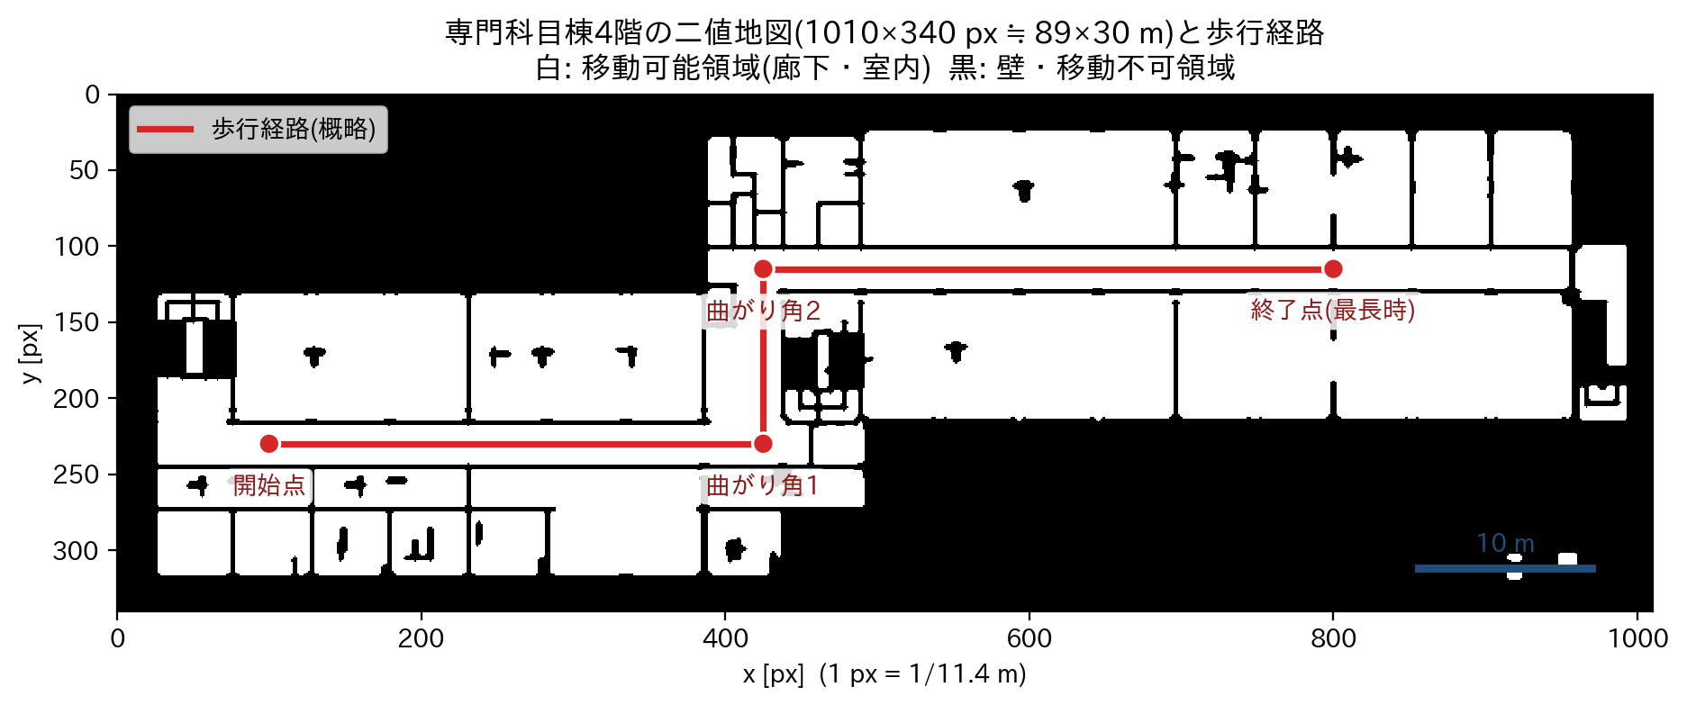
図3.1 専門科目棟4階の二値地図と評価に用いた歩行経路
(要記入: 廊下の実測幅を確認して記載する。)

3.2 使用したスマートフォン
計測にはAndroid端末としてSamsung製のタブレット端末Galaxy Tab A9+(One UI 8.0、Android 16)を 1台用い、著者が作成した計測アプリケーションによってセンサ値をCSVへ記録した。OSの版は 執筆時に確認したもので、端末を借用してから更新を行っていないため、計測時も同じ版である。
使用したセンサは、加速度を測るセンサ、ジャイロセンサ(TYPE_GYROSCOPE)、および回転 ベクトルセンサ(TYPE_ROTATION_VECTOR)である。加速度を測るセンサには、重力を含む加速度を 出力する加速度センサ(TYPE_ACCELEROMETER)と、そこから重力加速度を除いた値を出力する 線形加速度センサ(TYPE_LINEAR_ACCELERATION)がある[14]。本研究で用いた3件の計測時の 計測アプリのソースは残っていないが、記録された加速度は重力を含まない(3.3節)ことから、 線形加速度センサの値を記録していたと考えられる。なお、その後の版の計測アプリは、重力を 含む加速度センサの値を記録している。回転ベクトルセンサは、OS側で 地磁気センサを含む複数のセンサを統合して端末の姿勢を出力するもので、方位は磁北を基準と する[15]。本研究では、ここから得られる方位角(北を0度とし、時計回りを正とする)を yaw_degとして記録している。ただし、地磁気センサの値そのものはCSVに記録していない。
本研究はスマートフォンによる屋内測位を対象としているが、計測にはタブレット端末で代用した。 上記のセンサはいずれもAndroidの共通のセンサの仕組みから取得しており、 スマートフォンでも同じ方法で取得できる。
CSVの1行は、線形加速度センサの値が届くたびに書き出し、ジャイロと方位はその時点で最後に 受け取った値を並べたものである。このため各列の値は厳密に同じ時刻のものではなく、本研究で 用いた3件では、加速度の値が直前の行と同じになる行は無い一方、ジャイロの値は全行の 16〜19%、方位は23〜24%で直前の行と同じ値になっている。記録の周期はOSに委ねているが、3件ともサンプルの間隔はほぼ一定の約18.9ms (52.8Hz)であった。後述するステップ検出の最短ピーク間隔は、記録されたタイムスタンプの 間隔の平均から、CSVごとに求めて用いている。

3.3 PDRデータ
記録されるCSVは1行が1サンプルに対応し、列は timestamp, acc_x, acc_y, acc_z, gyro_x, gyro_y, gyro_z, yaw_deg, x, y である。timestampは端末の起動からの経過時間[s]で あり、記録の開始時刻は0ではない。acc_は端末座標系における3軸加速度$[m/s^{2}]$で、 本研究で用いた3件では重力を除いた線形加速度である。3件とも、加速度ベクトルの平均は 各軸0.1 $m/s^{2}$未満、大きさの平均は1.8〜2.0 $m/s^{2}$であり、重力加速度 (約9.8 $m/s^{2}$)を含んでいない。gyro_は端末座標系における3軸角速度$[rad/s]$、 yaw_degは回転ベクトルセンサ由来の方位角[deg]である[14][15]。末尾のx, yは計測アプリが 画面表示のために自ら計算した簡易的な推定位置であり、本研究の解析ではこの2列を一切用いず、 acc_・gyro_の値とyaw_degから改めて推定をやり直している。
計測は、経路の開始点に立った状態でアプリの記録を開始し、経路を歩き終えた時点で記録を 停止するという手順で行った。歩行中は、端末を左手で胸のあたりに持った。本研究で主に用いる のは2026年8月5日に取得した3件(pdr_log_0805_1438.csv、同1441.csv、同1442.csv)であり、 これらは手法の調整にも用いた調整用データである(6.8節)。記録長はそれぞれ66.8秒 (3530サンプル)、48.2秒(2547サンプル)、45.8秒(2420サンプル)である。図3.2に、 このうち1442の合成加速度・角速度・方位角の時系列を示す。方位角の波形が途中で±180度を またいで不連続に見えるのは角度の折り返しによるものであり、センサの異常ではない。
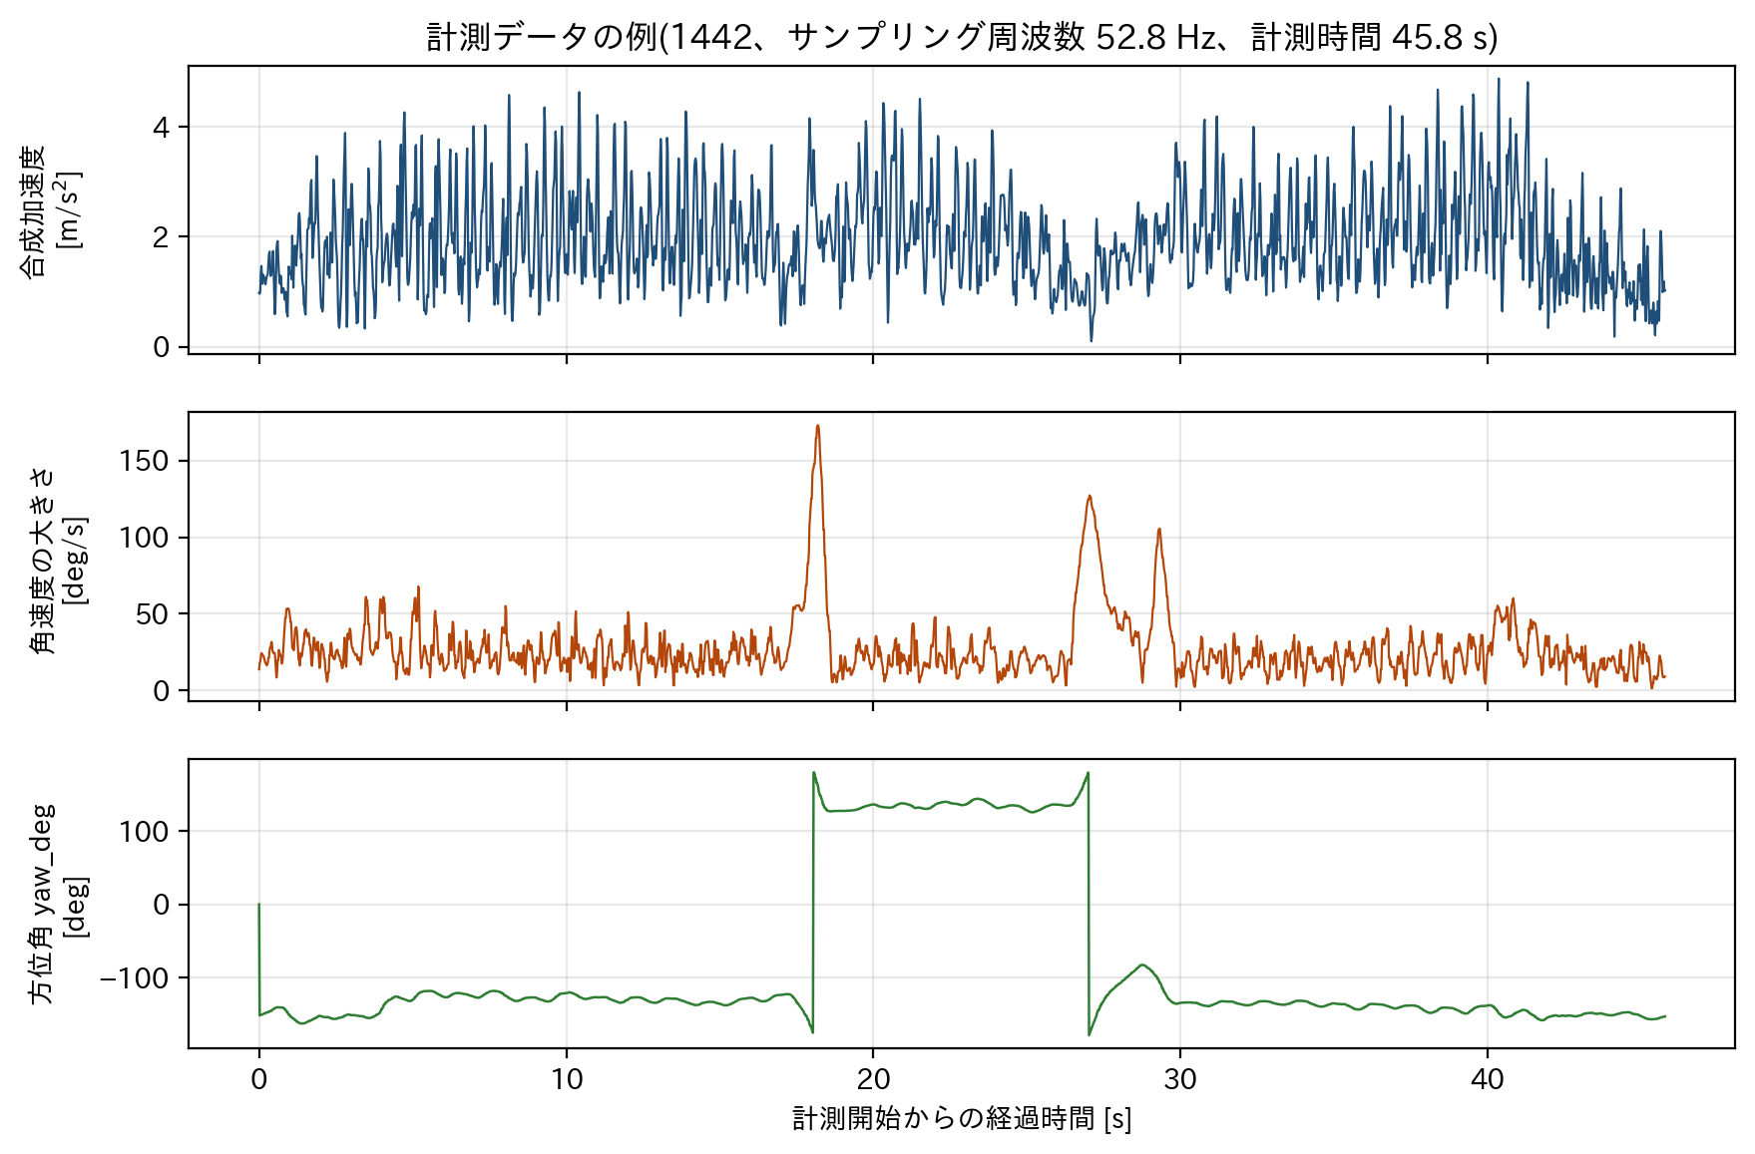
図3.2 計測データの例(pdr_log_0805_1442.csv)。上から合成加速度(重力を除いた加速度の大きさ)、角速度の大きさ、方位角
なお、後述する正解位置データの記録機能(地点マークボタン)と地磁気センサの記録は、 これら3件の計測を行った後に計測アプリへ追加したものであり、この3件には含まれていない。

3.4 建物地図
建物地図には、専門科目棟4階の建築平面図を基に作成した二値画像を用いた。二値化は map_binarizer.pyによって行った。平面図をグレースケール化して閾値処理したうえで、水平・ 垂直方向に一定以上の長さを持つ線だけを壁として取り出し(これにより文字や記号を除く)、 微小な壁領域の除去と、壁のわずかな途切れを埋める処理を適用する。最後に、建物の外側の 領域を除き、廊下と各部屋の内部を移動可能領域として残す。なお、平面図にはドアが描かれて いないため、二値地図の上では部屋と廊下はつながっていない。
得られた二値地図は1010×340pxで、白が移動可能領域(廊下および室内)、黒が壁および 移動不可領域を表す(図3.1)。パーティクルフィルタはこの白領域の内部でのみ粒子を保持し、 黒領域と交差する移動を禁止する。
縮尺は、西側の廊下で約8mの区間を現地で実測し、二値地図上で同じ区間の両端をクリック して得た画素距離との比から求めた(measure_map_scale.py)。本研究で用いた地図では 11.4px/mであり、画像全体は実寸でおよそ88.6m×29.8mに相当する。1pxはおよそ8.8cmである。 この値はmap_configs/kanri_4f.jsonのscale_px_per_mとしてプログラムへ与えられ、歩幅[m]から 画素単位への変換にそのまま用いられる。ただし、この縮尺は1区間の実測だけに基づくもので、 他の区間での実測による確認はまだ行っていない。縮尺が変われば、歩幅の換算や距離の値が すべてその比で変わる。

3.5 正解経路
推定精度を評価するには、歩行者が実際にいつどこにいたかという正解データが必要である。 本研究では2段階の正解データを用いる。
第一は、経路の概略を表す折れ線である。これは計測直後に歩行者本人の記憶に基づいて地図 上の通過点を指定したもので、開始点(100, 230)、第1の曲がり角(425, 230)、第2の曲がり角 (425, 115)、終了点(800, 115)の4点からなる。座標の不確かさは±10〜20px(およそ1〜2m) 程度と見積もられ、また記録を停止した位置は歩行ごとに異なりうる。したがってこの折れ線は 経路の形状を評価するためには使えるが、時刻ごとの正解位置としては使えない。
第二は、時刻と対応づけられた正解位置列である。これを得るために、次の3段階の手順を 用意した。まず計測に先立ち、目印(曲がり角、壁の境界、ドアなど、誰が見ても同じ点だと 分かる場所)の座標表を作成する。当初は地図画像上で目印をクリックして座標を拾う方式 (pick_landmarks.py)を用意したが、本研究の二値地図は廊下沿いの壁線が途切れずに続いて おり、どこをクリックすべきか判断できないため用いなかった。代わりに、建築平面図から検出 した壁の位置と現地での実測から目印の座標を決めてマスター表にまとめ、経路ごとに押す順番 を目印IDの並びとして定義する(make_route_landmarks.py)。建物は動かないため、マスター表 は一度作れば以後の計測で共通に使え、逆向きの経路や途中で終わる経路も、目印IDの並びを 変えるだけで定義できる。次に、計測中に各目印 へ到達するたびに計測アプリの地点マークボタンを順番どおりに押す。アプリは押した時刻と 連番だけを別のCSVへ記録する。最後に、この連番を目印の座標表と突き合わせることで、 「この時刻にこの座標にいた」という正解位置列を組み立てる(build_ground_truth.py)。 押し忘れや押し過ぎが起きた場合は連番と目印数の対応が崩れるため、この突き合わせの段階 で検出できるようにしてある。
この正解位置列を用いた評価処理(evaluate_accuracy.py)は2026年9月2日に通し動作を確認 済みであり、両スクリプトとも自己検査機能(–self-test)を備えている。さらに2026年9月18日 には、正解位置列の作成から全比較方式の実行、誤差の集計、表と図の作成までを一括で行う 評価スクリプト(run_evaluation.py、6.4節)を整備し、架空データによる通し試験で動作を 確認した。ただし、地点マーク 機能を計測アプリへ追加したのは前述の3件の計測より後であるため、本論文の執筆時点では 第二の正解データを含む実測データはまだ取得できていない。したがって現時点の評価は第一の 概略経路に基づく代替指標で行っており、この制約は6.6節および8.7節で明示する。

第4章 従来方式の実装

4.1 システム構成
実装したプログラムは、CSVフォルダの監視、信号処理、パーティクルフィルタによる 位置推定、地図上への描画、という4段階のパイプラインで構成される。スマートフォン から記録された加速度・ジャイロ(・一部データではAndroidの回転ベクトルセンサ由来の 方位角)を含むCSVファイルをフォルダ監視によって検出すると、CSVごとに加速度前処理 ・ステップ検出・歩幅推定・方位推定を行い、その結果を用いて移動様態適応型パーティクル フィルタを実行し、推定した軌跡を二値地図上に重ねて描画・保存する、という流れが 1回のCSV処理あたり実行される。この一連の処理はpdr_pf_improved.pyという単一の Pythonスクリプトにまとめられている。計測から評価までのシステム全体の構成を図4.1に、 1つのCSVを処理する際の内部の処理フローを図4.2に示す。図4.2では、先行研究から踏襲した 処理と本研究独自の拡張を色で区別してある。
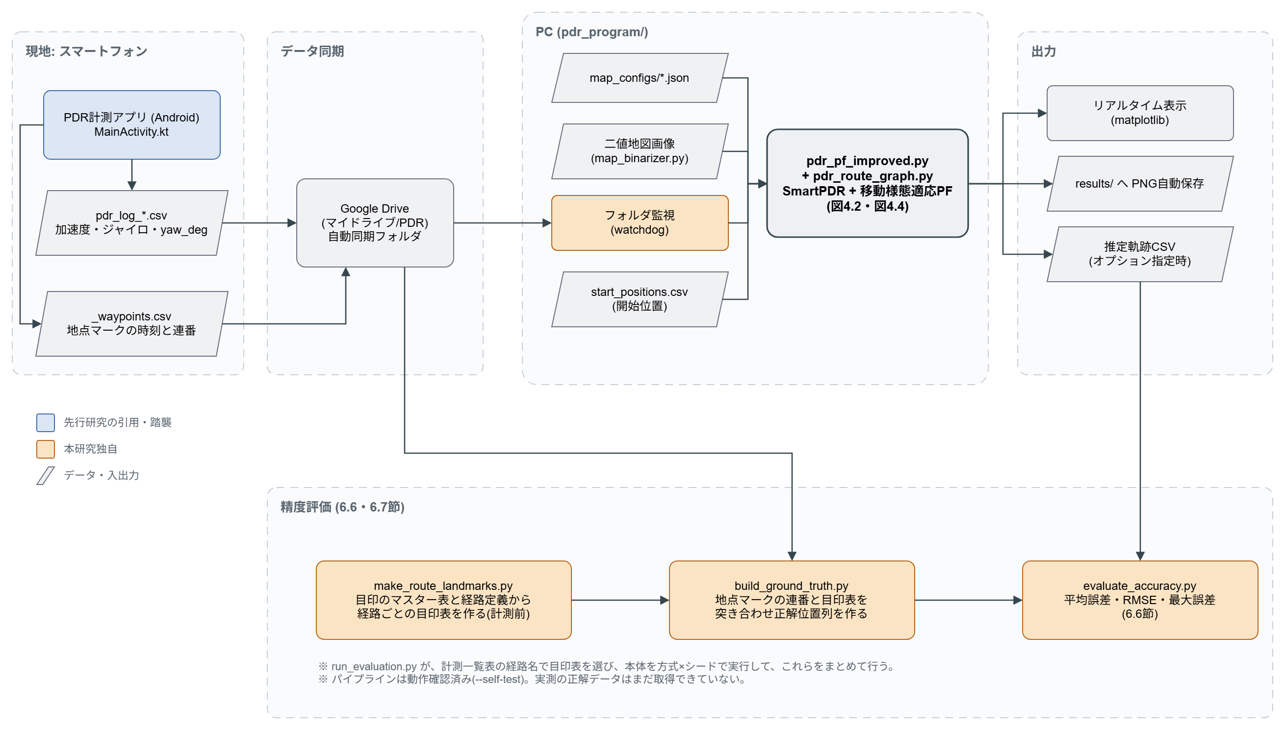
図4.1 システム全体の構成(計測・同期・処理・評価)
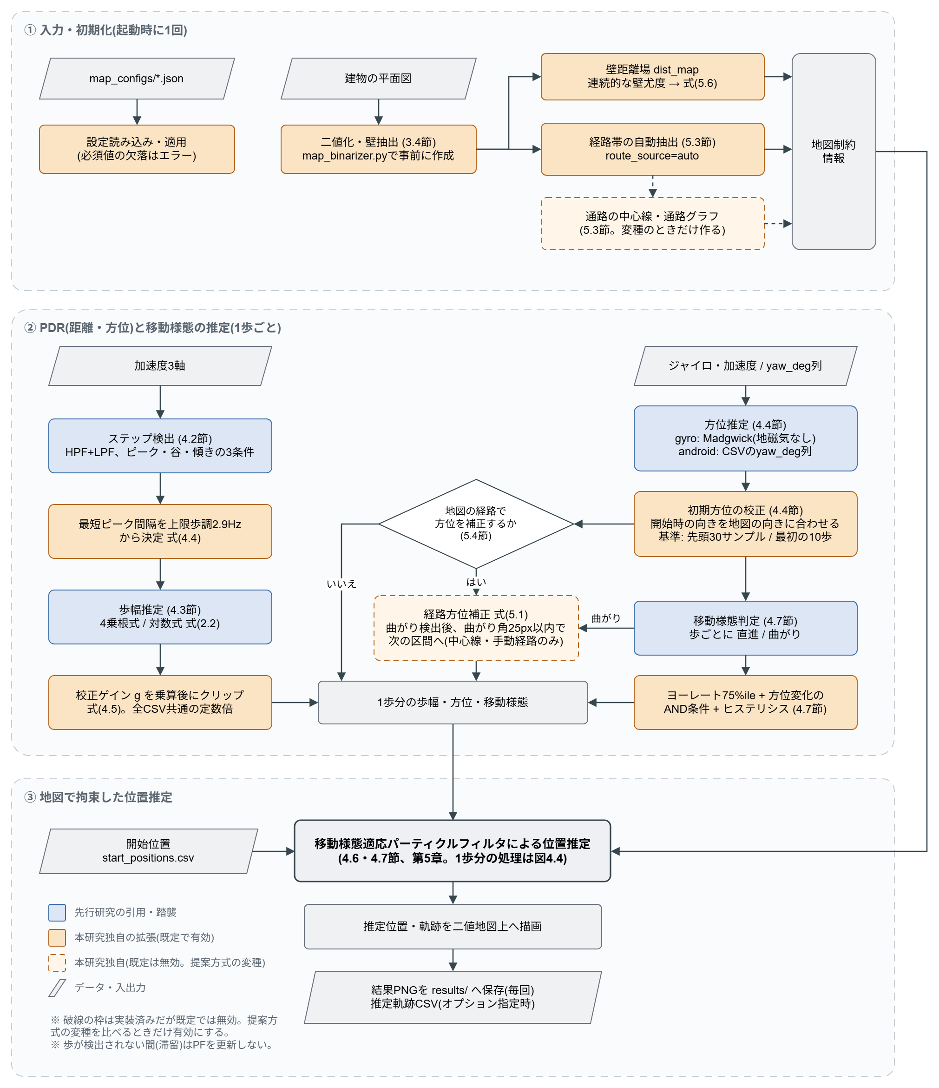
図4.2 1つのCSVを処理する際の処理フロー

4.2 ステップ検出
3軸加速度から合成加速度を求めた後、重力方向の低周波成分をハイパスフィルタで除去し、 残った信号に移動平均によるローパスフィルタを適用してステップ信号を作る。$n$番目の サンプルにおける合成加速度を$a_{n}$、推定した重力成分を$g_{n}$、ステップ信号を$s_{n}$と すると、この前処理は次式で表される。
$$a_{n}=\sqrt{a_{x,n}^{2}+a_{y,n}^{2}+a_{z,n}^{2}} (4.1)$$
$$g_{n}=α g_{n−1}+(1−α) a_{n}, g_{0}=a_{0} (4.2)$$
$$s_{n}=\frac{1}{W}\sum_{j=−⌊W/2⌋}^{⌊W/2⌋}{\left(a_{n+j}−g_{n+j}\right)} (4.3)$$
ここで$α$はハイパスフィルタの係数(0.90)、$W$は移動平均の窓長(5サンプル)で ある。式(4.2)は1次のIIRフィルタによって重力に相当する低周波成分を追従推定するもので、 式(4.3)の$a_{n}−g_{n}$がその除去後の信号にあたる。得られたステップ信号$s_{n}$に 対して、(1)ピークが検出されること、(2)ピークと直前の谷との差が一定の閾値を超える こと、(3)信号の傾きが条件を満たすこと、の3条件を組み合わせて1歩を検出する。単純な ピーク検出だけでは手ぶれや振動によって誤検出が生じやすいため、この3条件の組み合わせ によって誤検出を抑えている。
さらに、連続する2歩の最短間隔に制限を設けている。この制限は当初サンプル数で直接 指定していたが、記録レートが変わると許容される歩調が意図せず変化してしまう。そこで 人間の歩調の上限$f_{max}$(2.9Hz)を定数として固定し、最短間隔$Δ_{min}$ [サンプル]は各CSVの実測サンプリング周波数$f_{s}$から次式で毎回計算する方式へ改めた。
$$Δ_{min}=max\left(1, round​\left(\frac{f_{s}}{f_{max}}\right)\right) (4.4)$$
この修正の経緯と、修正前に生じて いた過検出については8.4節で述べる。
図4.3に、実測データに対するステップ検出の様子を示す。上段の合成加速度には重力成分と 高周波のノイズが含まれるが、ハイパスフィルタとローパスフィルタを通した下段のステップ 信号では歩行の周期成分が明瞭になり、1歩ごとのピークと谷が判別できる。
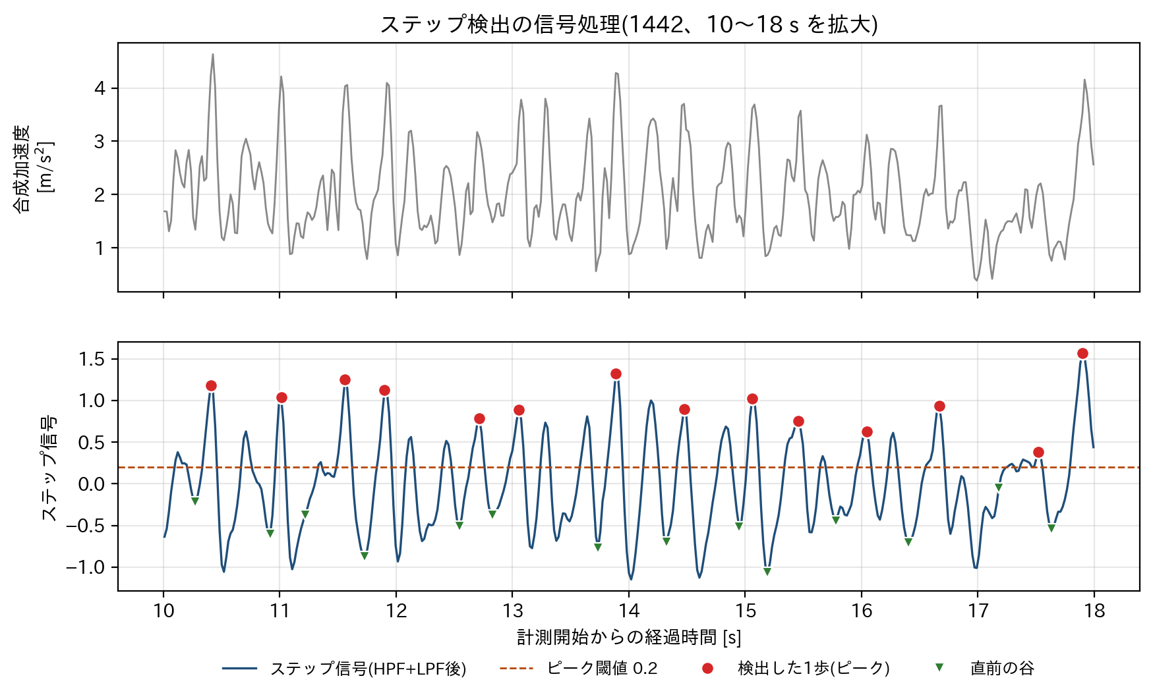
図4.3 ステップ検出の信号処理(pdr_log_0805_1442.csvの10〜18秒を拡大)

4.3 歩幅推定
歩幅推定にはSmartPDRで提案されている歩幅推定式(2.3節の式(2.2))を用いている。 本研究で用いた係数は$τ=3.230$、$β_{r}=1.479$、 $γ_{r}=−1.259$、$β_{ℓ}=1.131$、$γ_{ℓ}=0.159$で あり、いずれもSmartPDRの原論文の値である。得られた$l_{k}$には、次節で述べる校正 ゲイン$g$を掛けたうえで、歩幅として現実的な範囲$[l_{min}, l_{max}]$ $=[0.25, 1.00]$ [m] に収まるよう制限をかけている。
$${\hat{l}}_{k}=min\left(max\left(g l_{k}, l_{min}\right), l_{max}\right) (4.5)$$
これによって得られる歩幅は相対的な推定値であり、絶対的な距離との対応 にはCSVごとにばらつきがある。特に、SmartPDRの係数は原論文の被験者・端末で同定された 値であり、本研究の計測環境では歩幅を約$1/2$に過小推定していた(8.4節)。そこで、全CSVに 共通の校正ゲイン$g$(本研究では2.10)を1つ掛ける処理を設けた。式(4.5)のとおり、 $g$は歩幅の上下限による制限より前に適用している。制限を先に掛けると上下限が校正後の 値に対して意味を持たなくなり、歩幅の物理的な範囲としての意味が失われるためである。 なお2.10は、評価にも用いている3件のCSVについて「正解経路長の合計÷校正ゲイン1での 推定総距離の合計」として求めた暫定値である。計測後は、校正専用の直線歩行データから 6.8節の手順で求め直す。
この校正はあくまで全データ共通の定数倍であり、ファイルごとに総移動距離を既知の目標値へ 合わせ込む処理ではない。後者(target_distance_px)は開発の途中では用意していたが、 各CSVの距離を正解値へ強制してしまうため上流の距離誤差を隠蔽してしまうこと、および 歩行距離を意図的に変えた計測を今後行う方針と矛盾することから、2026年9月2日に機構ごと 廃止した。

4.4 方位推定
方位推定には、ジャイロの角速度と加速度を用いたMadgwickフィルタ(ahrsパッケージの updateIMU)を基本として用いている。一部のCSV(2026年8月に取得したファイル群)には Android端末のTYPE_ROTATION_VECTORセンサに由来するyaw_deg列が含まれており、これを 用いる方位推定モード(heading-source=android)も実装した。いずれの方式でも、計測 開始時の方位を地図上の既知の向きに合わせるキャリブレーション処理を行っている。 このときの基準方位は、記録の先頭の数サンプルから求める方式に加えて、歩き始めてから 最初の10歩の方位から求める方式(heading-calibration-mode=walking)も実装した(8.5節)。 後者はandroid方式でのみ働く。比較実験では、android方式と後者の基準の取り方を全方式に 共通して用いる(6.3節)。
なお、使用しているCSVにはいずれも磁気センサ(地磁気)のデータ列が含まれていない ため、Madgwickフィルタは磁北を用いた絶対方位への収束を行うupdateMARGではなく、 ジャイロと加速度のみを用いるupdateIMUで動作している。この場合、方位推定値は理論上 時間とともに無制限にドリフトしうる。この制約は本研究の測位精度に影響する重要な 限界であり、8.5節・8.7節で詳しく考察する。

4.5 PDR位置更新
検出した1歩ごとに、その時点で推定された方位の方向へ、推定した歩幅の分だけ位置を 更新する。位置更新式は2.2節の式(2.1)と同じである。ただし歩幅${\hat{l}}_{k}$はメートル 単位で得られるため、地図座標系(ピクセル単位)へは縮尺$λ$ (scale_px_per_m、本研究で使用した専門科目棟4階の地図では$λ=11.4$ px/m)を用いて 次式で変換している。
$$l_{k}^{px}=λ {\hat{l}}_{k} (4.6)$$

4.6 固定粒子数パーティクルフィルタ
比較の基準とする方式B(6.4節)として、移動様態によらず粒子数と歩幅・方位のノイズを 一定に保つパーティクルフィルタを実装した(pdr_pf_improved.pyのオプション –pf-mode fixed)。実装上は、4.7節の移動様態適応型PFが直進・曲がりごとに持つ 2組のパラメータを同じ値にそろえたものであり、5.6節の不確実性に応じた粒子数 変更も行わない。粒子数とノイズの値、およびその決め方は6.5節で述べる。粒子は開始位置の 周囲に標準偏差2pxの正規分布で生成し、各ステップで歩幅・方位のノイズを加えて移動させる。 移動線分が地図上の壁(移動不可能領域)と交差する粒子は重みを0とし、それ以外の粒子には 壁からの距離に応じた連続的な重み(連続壁尤度、5.8節)を掛ける。重み正規化後、実効 サンプルサイズ$N_{eff}$に基づいて必要に応じてリサンプリングを行い、重み付き 平均によって推定位置を求める。推定位置は、直近2歩の推定値の移動平均で平滑化している (6.6節)。
1歩分のパーティクルフィルタ処理の流れを図4.4に示す。図には第5章で述べる提案方式の拡張も 含めてあり、先行研究から踏襲した処理と本研究独自の拡張を色で区別している。なお全粒子の 重みが0になった場合(全滅)は、リサンプリングの判定を経ずに、粒子を再配置して重みを一様に 戻す自己復帰処理へ分岐する。再配置の中心は、移動前の粒子の平均位置に、その歩で各粒子が 提案した移動の平均を加えた位置とする。ただし、移動前の平均位置から壁を通り抜けずに届く 有効な位置が再配置する粒子の1/4に満たない場合は、移動前の平均位置の周囲へ再配置する。 全滅は粒子全体が壁に向かって進んだときに起きやすく、その場合は後者となるため、その歩の 移動は推定位置に反映されない。
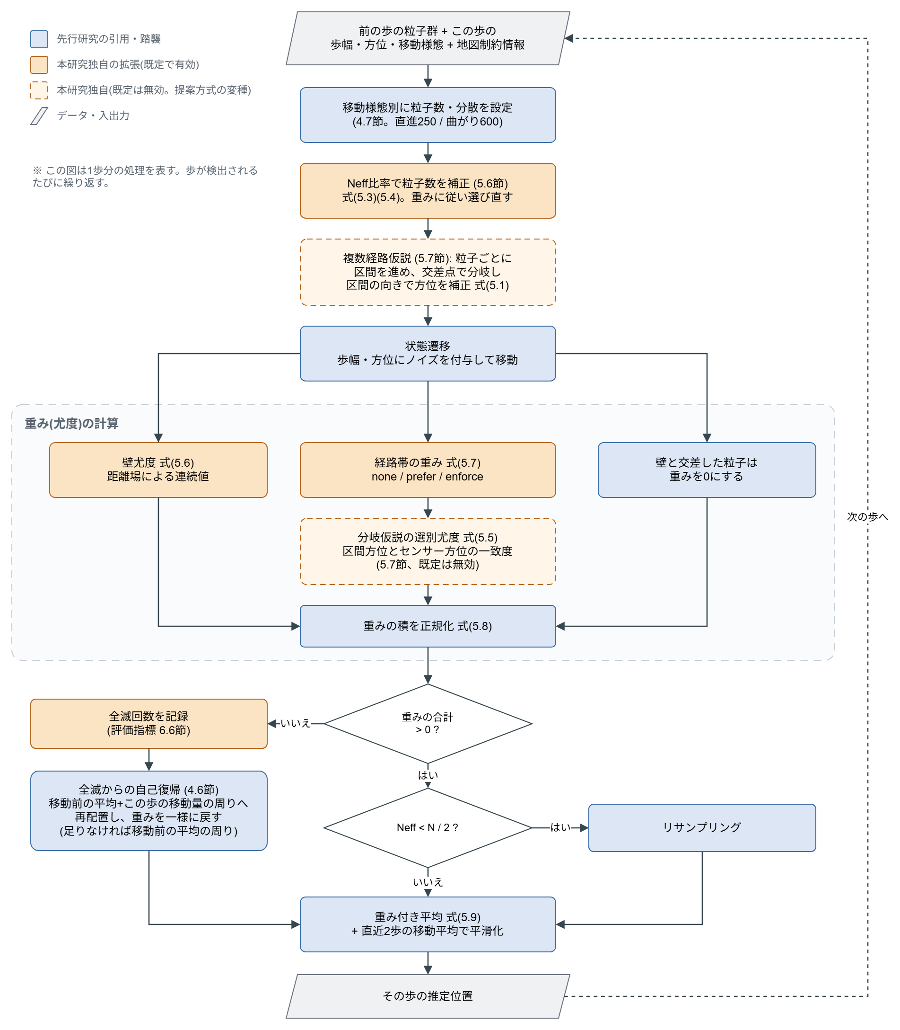
図4.4 パーティクルフィルタの1歩分の処理

4.7 移動様態適応型PF
各ステップの移動様態(直進・曲がり)を判定し、それに応じて粒子数と歩幅・方位 のノイズ分散を切り替える。本研究では、直進時250粒子、曲がり時600粒子という設定を 用いており、これは移動様態PF論文の設定(直進10粒子、屈折20粒子)よりも大幅に多い。 これは実験に用いた地図の縮尺・解像度に合わせて調整した結果である。
移動様態PF論文は直進・屈折・滞留の3つの様態を用い、滞留かどうかを歩数の検知で判断して、 滞留中はセンサの値を位置の推定に用いない[6]。本研究では、パーティクルフィルタを1歩ごとに 更新するため(移動様態PF論文は8秒ごと)、歩が検出されない間は更新そのものが行われず、 粒子の位置と重みはそのまま保たれる。したがって滞留は、移動様態PF論文と同じく歩の検知に よって扱われ、移動様態の判定は、歩を検出したときに直進か曲がりかを決めるものとなる。 滞留用の粒子数とノイズは用いない。
移動様態は、各ステップについて、直近1.5秒間の方位変化量と、ヨーレート絶対値の75 パーセンタイル値から判定する。直進から曲がりへは、両方が開始閾値(20度、20度/秒) 以上のときに移り、曲がりから直進へは、両方が終了閾値未満のときに戻る。方位変化量の 終了閾値は6度とした。ヨーレートの終了閾値は、評価用データとは別に取得した校正用の 直線歩行について、直進中の各ステップの値の95パーセンタイルとして定める(6.5節)。まっすぐ 歩いている間も、歩行に伴う体の揺れによってヨーレートは一定の大きさを持つためである。 当初の値(開始閾値の半分の10度/秒)では、既存の3件のデータで直進中もこの値を 下回るステップが1〜3%しかなく、一度曲がりと判定されると直進に戻らず、ステップの81〜99%が 曲がりと判定されていた。 (要記入: 校正用データから求めたヨーレートの終了閾値と、そのときに曲がりと判定された ステップの割合。)

4.8 従来方式の予備実験
地図の通路情報を一切用いない条件(route_constraint_mode=none。移動様態適応PFのみを 使い、連続壁尤度による壁の重み付けは有効なままの状態。6.4節の方式C)で、実測CSV3件 (pdr_log_0805_1438/1441/1442.csv)を用いて予備実験を行った。2026年9月2日の上流修正 (8.4節)の後の条件で、方位はandroid方式・歩行開始基準(6.3節)、乱数シードは6種類 として2026年9月24日(全滅時の自己復帰処理を4.6節の方法に変更した後)に取り直した。 全滅回数(全粒子の重みが0になり自己リカバリした回数)は平均4.2回(ファイル別に11.0回・ 0.0回・1.5回)、最終推定位置のx座標と、実測時にユーザーが記憶していたおおよその停止位置 (x≈800px)との誤差は平均366.0px(同764.3px・189.4px・144.2px)であった。1438は記録 自体の方位が壊れており(8.5節)、誤差の大きさが他の2件と大きく異なる。なおこの条件では、 4.7節で述べたとおりステップの大半が曲がりと判定されている。
同じ条件で提案方式(6.4節の方式E)を実行すると、全滅回数は平均2.5回へ減ったが、終点 x座標の誤差は平均361.8pxであり、この予備実験の範囲では方式Cとの差はほとんど見られ なかった。
(要記入: 上流修正前の予備実験(全滅回数 平均15.0回、終点x座標の誤差 平均457.1px。 ファイルごとに総移動距離を815pxへ合わせ込む処理が有効だった条件)では、通路情報を 用いないと部屋などへ粒子が広がって累積誤差が大きくなることから、次章の地図の通路情報 を用いた制約の必要性を裏付けると考えていた。上流修正後の上記の結果ではその差がほとんど 見られないため、この節の結論は正式な評価データの結果を踏まえて書き直す。数値の出典は pdr_program/results/20260924_summary.md。ヨーレートの終了閾値を校正用データで決め 直した後に、もう一度取り直す。)

第5章 提案方式

5.1 提案方式の目的
第4章の従来方式(方式B・C)は、地図を壁としてのみ用いる。移動線分が壁と交差した粒子の 重みを0とし、壁からの距離に応じた連続的な重み(5.8節)を掛けるが、粒子がいる場所が 通路なのか部屋なのかという地図の構造は用いていない。そのため、方位や歩幅の誤差によって 粒子群が本来の通路から外れても、壁を横切らない限り、推定位置が部屋の中などへ入り込む ことを防げない。上流修正前の予備実験では、通路の情報を用いないと粒子が部屋へ広がり、 累積誤差が大きくなる様子が見られた。ただし上流修正後の予備実験では、方式Cと提案方式の 終点の差は小さく(4.8節)、この効果は正式な評価データで確かめる(第7章)。
通路の情報は、人手で与えることもできる。実際に歩いた経路の座標を地図上に指定する方法 (方式D、6.4節)である。しかしこれは正解に近い情報を事前に与えることになり、経路が 変わるたびに指定し直す必要もある。そこで提案方式では、地図画像だけから通路の領域を 自動で抽出し、それを粒子の重みに用いる。本研究の中心となる問いは、人が正解に近い経路 を与えずに、建物の地図だけからPDRの累積誤差をどこまで補正できるか、である。
提案方式のもう一つのねらいは、粒子数を推定の不確かさに合わせることである。移動様態PF 論文は、移動様態ごとに決めた粒子数を切り替える。しかし同じ直進中でも、粒子の重みが 一部に偏っている(推定が不確かな)場合と、重みがほぼ均等な(推定が安定している)場合と では、必要な粒子数は異なる。提案方式では、重みの偏りを表す指標(5.5節)に応じて、 移動様態ごとの粒子数をさらに増減させる(5.6節)。

5.2 提案方式の全体構成
提案方式(方式E)は、第4章の移動様態適応型パーティクルフィルタ(方式C)に、次の2つを 加えたものである。
- 地図から自動で抽出した通路の領域(以下、経路帯)の外へ出た粒子の重みを0にする (5.3節、5.8節)。
- 推定の不確かさに応じて粒子数を増減する(5.5節、5.6節)。
ステップ検出と歩幅推定(4.2節・4.3節)、方位推定(4.4節)、移動様態の判定(4.7節)、 壁との交差判定と連続壁尤度、全滅時の自己復帰(4.6節)は、方式Cと共通である。1歩分の 処理は図4.4のとおりで、センサ方位の算出、移動様態の判定、粒子数の決定、状態遷移、 壁との交差判定、重みの計算、正規化とリサンプリング(全滅した場合は自己復帰)、推定位置 の算出の順に行う。各方式が用いる要素と、その出典を表5.1に示す。
表5.1 比較方式が用いる要素と出典(○: 用いる、−: 用いない)
要素 | 出典 | 方式B | 方式C | 方式E
ステップ検出・歩幅推定 | SmartPDR(本研究で一部修正、4.2節・4.3節) | ○ | ○ | ○
壁と交差した粒子の重みを0にする | 移動様態PF論文 | ○ | ○ | ○
壁からの距離に応じた連続的な重み | 本研究 | ○ | ○ | ○
移動様態に応じた粒子数とノイズ | 移動様態PF論文(判定方法は本研究で改良、4.7節) | − | ○ | ○
経路帯の自動抽出と、経路帯の外の粒子の除外 | 本研究 | − | − | ○
推定の不確かさに応じた粒子数の増減 | 本研究 | − | − | ○
方式Cと方式Eの差は、表5.1の下の2行を合わせたものである。第7章の比較では、この2つの それぞれの寄与は分けられない。
提案方式には、既定では無効にしている拡張が別にある(表6.2)。広い部屋の除外と通路の 中心線(5.3節)、中心線や通路グラフを用いた方位補正(5.4節)、複数経路仮説と分岐選別 尤度(5.7節)である。これらは既存のデータで効果が一様でなかったり、副作用があったり したため提案方式の本体には含めず、本体に1つずつ加えた変種として評価する(6.4節)。 本章では、本体と変種を区別して述べる。
なお実装上、経路帯による重みの与え方には、経路帯を用いないnone、経路帯の外の粒子の 重みを下げるprefer、0にするenforceの3通りがある(5.8節)。提案方式はenforceを用いる。 preferは人手で指定した経路(方式D)の検討に用いたもので、比較には含めない。

5.3 地図からの通路構造抽出
経路帯を用意する方法として、本研究では当初、実際に歩いた経路の座標を人手で地図上に 指定していた(方式D)。しかしこれは正解に近い経路を事前に与えることになり、提案方式を 公平に評価できない。そこで、二値地図から通路の領域を自動で抽出する処理を実装した。
まず、二値地図の移動可能領域に距離変換を適用し、各画素から最も近い壁までの距離を 求める。この距離が閾値(20px。縮尺11.4px/mで約1.75m)以下の画素を、通路の候補と する。廊下のように幅の狭い空間では、どの画素も壁に近いため全体が候補になる。部屋の ように広い空間では、中央部が壁から遠いため候補から外れる。候補の領域を連結成分に分け、 画素数が最も多い成分を経路帯として採用する。これらの処理は、距離変換とラベリングだけで 実現できる。専門科目棟4階の地図に適用した結果を図5.1に示す。経路の座標を一切与えていない にもかかわらず、人手で指定した経路とほぼ同じ形の領域が得られ、出入口付近のくびれも 反映された。
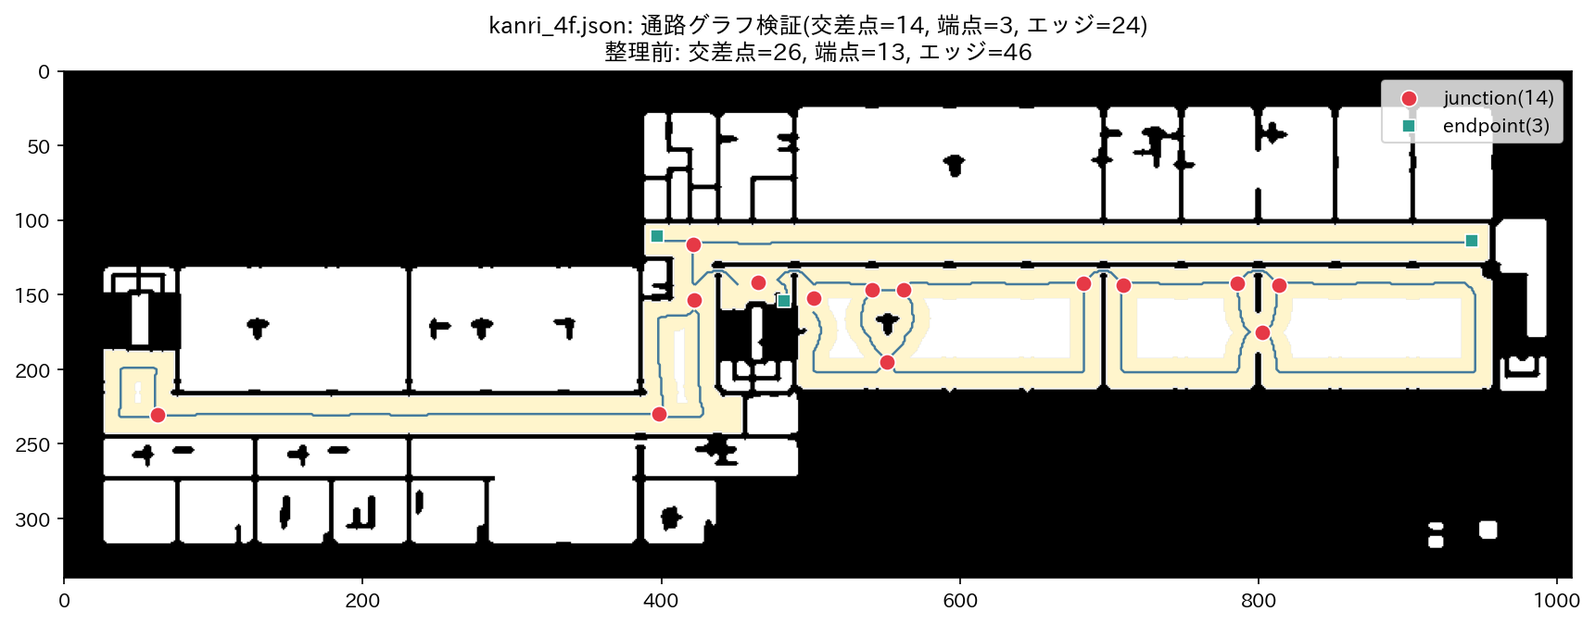
図5.1 自動抽出した経路帯(黄色)と通路グラフ(専門科目棟4階、既定の設定)
この方法は、壁に近いかどうかだけで通路を判断する。そのため、広い部屋の中でも壁際の帯は 候補になり、通路と区別できない。図5.1でも、東側の部屋の壁際の帯が経路帯に含まれ、 輪のような形になっている。経路帯の境界に数pxの余裕を持たせる膨張も試したが、全滅回数は ほとんど変わらなかったため用いていない。
(変種)広い部屋の除外: 半径30px(閾値の1.5倍と、閾値+10pxの大きい方)の円を用いた モルフォロジーの開放処理で、この円が収まるほど広い空間を求め、その部分を候補から除く (図5.2)。半径を閾値と同じ20pxにすると、西側と東側の廊下をつなぐ中央ホールまで 除かれて通路網が分断されたため、閾値より大きい半径とした。本当に広い合流部まで 削ってしまう副作用があるため、既定では無効とし、変種として評価する。
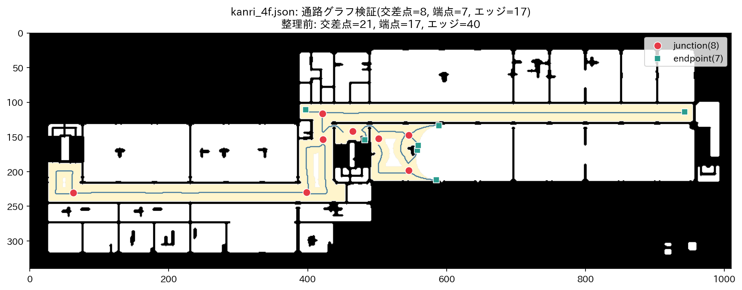
図5.2 広い部屋の除外を有効にした場合の経路帯と通路グラフ
経路帯からは、方位の補正(5.4節)と複数経路仮説(5.7節)に用いる構造も取り出す。
(変種)通路の中心線: 経路帯を細線化し、得られた骨格を木とみなして最も長い経路を1本 選び、許容誤差10pxで折れ線に簡略化する。経路の長さが両端の直線距離の2.5倍を超える場合は、 通路網に輪があるなどして1本の経路では表せないと判断し、中心線を用いない。専門科目棟4階では、 広い部屋の除外を行わないとこの判定にかかり、中心線は用いられない(6.4節)。
(変種)通路グラフ: 骨格の端点と分岐点を節点、その間の骨格を辺とするグラフを作り、 短い枝(15px未満)の除去、近い交差点どうし(20px未満)の統合、分岐しない節点の除去の 順に整理する。既定の経路帯からは、交差点14個・行き止まり3個・通路24本のグラフが 得られた(図5.1)。

5.4 センサと地図を用いた曲がり判定
曲がりの判定そのものは、センサだけを用いて4.7節の方法で行う。この判定は方式Cとも共通 である。本節では、判定した曲がりと地図の通路の向きを組み合わせて、方位を補正する仕組みを 述べる。
この仕組みは、順序の付いた経路(曲がり角の位置と、その間の区間の向き)があるときに働く。 現在いる区間の向き$ϕ$とセンサ方位$θ$を、重み$w_{r}$を付けた角度の 平均で融合し、補正後の方位
$$θ^{′}=atan2​\left(sinθ+w_{r}sinϕ, cosθ+w_{r}cosϕ\right) (5.1)$$
を粒子の移動に用いる($w_{r}=1.5$)。区間は、センサが曲がりを検出し、かつ推定 位置が次の曲がり角から25px以内に近づいたときにだけ次へ進める。曲がり角から離れた場所で、 センサのノイズによって区間が誤って切り替わることを防ぐためである。
順序の付いた経路は、人手で指定した経路(方式D)か、通路の中心線(5.3節の変種)から得る。 自動で抽出した経路帯は「どこが通路か」を表す領域であり、順序を持たない。そのため、 提案方式の本体では、地図による方位の補正は行わない。地図は、経路帯の外の粒子を除く ことにだけ用いる。方位の補正が働くのは、「広い部屋の除外+中心線」の変種と、粒子ごとに 区間の向きを持つ複数経路仮説(5.7節)の場合である。

5.5 推定不確実性の計算
推定の不確かさを表す指標として、次の値を歩ごとに計算する。粒子$i$の正規化後の重みを $w_{i}$、粒子数を$N$とすると、実効サンプルサイズは
$$N_{eff}=\frac{1}{\sum_{i=1}^{N}{w_{i}^{2}}} (5.2)$$
である。重みが全粒子で等しければ$N_{eff}=N$、1つの粒子に集中すれば1になる。 粒子数が歩ごとに変わるため、粒子数に対する比
$$r_{k}=\frac{N_{eff, k}}{N_{k}} (5.3)$$
を用いる($k$は歩の番号)。$r_{k}$が小さいほど、少数の粒子に重みが集中しており、推定が 不確かである。全粒子の重みが0になった歩(全滅)は$N_{eff}=0$として扱う。
このほか、粒子の位置の分散($x$と$y$の分散の和)、壁と交差しなかった粒子の割合(有効 粒子率)、経路帯の中にある粒子の割合(経路内率)を記録する。$N_{eff}$は リサンプリングの判定(5.8節)と粒子数の制御(5.6節)に用い、その他の指標は、結果を 解釈するための診断値として用いる(6.6節)。

5.6 動的粒子数変更
粒子数は、まず移動様態(直進・曲がり)ごとの基準値$N_{k}^{behavior}$で 決まる(4.7節、移動様態PF論文の枠組み)。提案方式では、これを直前の歩の比$r_{k−1}$ (式(5.3))に応じて次のように補正する。
$$ρ(r)=\left\{\begin{matrix}1.5 & (r<r_{low}) \\ 0.75 & (r>r_{high}) \\ 1 & (\text{それ以外})\end{matrix}\right. N_{k}=clip​\left(ρ(r_{k−1}) N_{k}^{behavior}, N_{min}, N_{max}\right) (5.4)$$
ここで$r_{low}=0.30$、$r_{high}=0.60$、$N_{min}=80$、 $N_{max}=1200$である。比が下限を下回るときは、重みが少数の粒子に偏っていて推定が不確か とみなして粒子数を増やす。上限を上回るときは、重みがほぼ均等で推定が安定しているとみなし て減らす。粒子数を変えるときは、現在の重みに従って粒子を選び直す(リサンプリング)ことで 増減させる。増やすときは、同じ位置に複製された粒子が重ならないよう、各粒子に0.5px程度の 位置のずれを加える。この処理は方式Eで用い、方式Cでは用いない。方式Bは粒子数を固定する (4.6節)。
粒子数を推定の状態に応じて変える考え方自体は、既存の研究にもある。移動様態PF論文は、 関連研究として、推定精度に応じて粒子数を変える方法や、KLDサンプリング(粒子による近似の 誤差が一定以下になるよう粒子数を決める方法)を挙げている。本研究の方法は、移動様態に よる基準値を残したまま、実効サンプルサイズによる増減を重ねた点に特徴がある。この処理の 効果(全滅回数と位置の誤差)は、第8章(8.2節)で述べる。

5.7 複数経路仮説
本節の複数経路仮説と分岐選別尤度は、提案方式の変種であり、既定では無効である(5.2節)。
5.3節で述べた通路グラフを用いて、粒子ごとに「いまどの通路の、どの区間を、どちら向きに 進んでいるか」という状態(辺の番号、区間の番号、進行方向)を持たせる。開始時には、開始 位置に最も近い辺の区間を全粒子に割り当て、歩き始めの方位に近い向きを進行方向とする。 粒子が区間の終点から25px以内に近づくと次の区間へ進み、辺の終端(交差点)に達すると、 その交差点につながる他の辺から次の進行先を選ぶ。来た道をそのまま引き返す選択肢は、 他に行き先がある限り除く。これにより、交差点では粒子群が複数の通路へ分かれ、どの経路を 歩いているかという複数の仮説が同時に保たれる。粒子の移動には、粒子ごとの区間の向きで 式(5.1)の補正を行った方位を用いる。
しかし分岐させるだけでは、どの仮説が正しいかを選べない。壁尤度(式(5.6))も経路帯に よる重み(式(5.7))も、分岐先がどちらも通路であれば同じ値を与え、仮説を区別する情報を 持たないからである。当初は、分岐先を選ぶ確率を実測の方位に近い辺へ偏らせる方法を 試した。しかしこれは分岐先の選び方(提案分布)を偏らせるだけで、重みを補正していない。 パーティクルフィルタでは、提案分布を偏らせても、その偏りを重みで補正しなければ推定は 改善しない。実験でも、一様に選ぶ場合を明確には上回らなかった。そのため、分岐先は一様に 選ぶことにした。
そこで本研究では、仮説の選別を提案分布ではなく重みの側で行う。粒子$i$がいま乗っている 区間の向きを$ϕ_{i}$、その歩で観測されたセンサ方位を$θ_{k}$とすると、分岐仮説の 選別尤度を次式で与える。
$$w_{i}^{branch}=exp​\left(−\frac{{\left(ϕ_{i}−θ_{k}\right)}^{2}}{2 σ_{b}^{2}}\right) (5.5)$$
ここで$σ_{b}$は許容する方位のずれを決める標準偏差であり、 $ϕ_{i}−θ_{k}$は$[−π, π]$へ正規化した角度差である。この項は、粒子が正しい 通路に乗っていれば、その通路の向きと実際に歩いている向きが一致するはずだ、という 観測に基づく評価である。
この尤度が二重計上にならない理由を述べておく。分岐先の選択が一様であれば、式(5.5)は 提案分布に含まれていない観測の情報を重みへ持ち込むことになり、ブートストラップフィルタ として正しい。逆に、分岐先の選択を方位で偏らせたうえで式(5.5)も掛けると、同じ情報を 二度使うことになり誤りである。実装では、両者を同時に有効にした場合に警告を出す。また、 比較の対象を補正後の方位ではなく生のセンサ方位$θ_{k}$としているのは、補正後の方位 が区間の向き$ϕ_{i}$から作られており、それと比べると循環してしまうためである。
$σ_{b}$を小さくしすぎると選別が強すぎ、大きくしすぎると選別尤度を用いない 場合に近づく。本研究では、既存のデータ(調整用、6.8節)のうち方位が正しく記録された 2件で平均が最もよかった値として、$σ_{b}={90}^{∘}$とした(6.5節)。センサ方位を観測として用いる以上、方位の記録 そのものが信頼できないデータでは、誤った仮説を選んでしまう。これはこの方法の原理的な 限界である。予備実験での効果とこの限界は、8.3節・8.5節・8.7節で述べる。

5.8 提案方式の位置更新
1歩ごとの位置の更新を式で示す。歩$k$の歩幅を$l_{k}$(px)、方位を$θ_{k}$とする。 方位は、地図による補正が働く場合(5.4節)は補正後の値である。粒子$i$の位置 $p_{i}=(x_{i},y_{i})$を、移動様態ごとのノイズを加えて次のように動かす。
$$x_{i}←x_{i}+\left(l_{k}+ε_{i}\right)cos\left(θ_{k}+η_{i}\right), y_{i}←y_{i}+\left(l_{k}+ε_{i}\right)sin\left(θ_{k}+η_{i}\right)$$
ここで$ε_{i}∼N(0, σ_{s}^{2})$、 $η_{i}∼N(0, σ_{θ}^{2})$であり、$σ_{s}$と $σ_{θ}$は移動様態ごとに切り替える(4.7節、値は6.5節)。
各粒子の重みは、(1)壁までの連続的な距離に基づく尤度、(2)経路帯の内外による重み、の 積として計算する。壁尤度は、二値地図の移動可能領域に距離変換を適用し、最大値で正規化 した距離場$d_{i}∈[0, 1]$($d_{i}=1$が壁から最も遠い点)を用いて次式で与える。
$$w_{i}^{wall}=w_{floor}+\left(1−w_{floor}\right)exp​\left(−\frac{{\left(1−d_{i}\right)}^{2}}{2 σ_{w}^{2}}\right) (5.6)$$
ここで$σ_{w}$は壁尤度の広がりを決める標準偏差(0.60)、 $w_{floor}$は壁際でも重みが0にならないようにするための下限(0.50)である。 移動様態PF論文は、移動の線分が壁と交差するかどうかで重みを0か1にする。本研究も この判定を用いたうえで(式(5.8))、さらに式(5.6)の連続的な重みを掛ける点が異なる。
経路帯による重みは、粒子が経路帯の中にあるかどうかを表す$m_{i}∈\{0, 1\}$を用いて、 制約モードごとに次のように与える。
$$w_{i}^{route}=\left\{\begin{matrix}1 & (m_{i}=1) \\ 0 & (m_{i}=0, \text{enforce}) \\ w_{off} & (m_{i}=0, \text{prefer}) \\ 1 & (\text{none})\end{matrix}\right. (5.7)$$
$w_{off}$はpreferで経路帯の外の粒子に与える重み(0.15)である。提案方式は enforceを用いる。最終的な重みは、移動の線分が壁と交差した粒子を除いたうえで、これらの 積を正規化して得る(複数経路仮説の変種では、式(5.5)も掛ける)。
$${\tilde{w}}_{i}=w_{i}^{wall} w_{i}^{route} 1​\left[\text{粒子}i\text{の移動線分が壁と交差しない}\right], w_{i}=\frac{{\tilde{w}}_{i}}{\sum_{j=1}^{N}{{\tilde{w}}_{j}}} (5.8)$$
正規化の後、$N_{eff}$(式(5.2))が$N/2$を下回った場合に、重みに従って粒子を 選び直し(リサンプリング)、重みを一様に戻す。推定位置は重み付き平均
$${\hat{p}}_{k}=\sum_{i=1}^{N}{w_{i}} p_{i} (5.9)$$
を求め、直近2歩の移動平均で平滑化した値とする。
j​wj=0となった場合(全粒子が壁と交差するか、経路帯の外に出た場合)を 全滅と呼ぶ。このときは、4.6節の自己復帰処理で粒子を配置し直す(移動前の平均位置にその歩の 移動量を加えた位置の周り。壁を通り抜けずに届く位置が足りない場合は、移動前の平均位置の 周り)。この考え方は、上田ら[12]が移動ロボットの自己位置推定で提案した膨張リセットに近い。 膨張リセットは、推定姿勢を変えずに粒子の分布を広げることで、真の姿勢の周りに粒子が無く なった状態(誘拐状態)から回復する方法である。ただし上田らは、尤度の合計が閾値を 下回った時点でリセットを行い、連続する場合は広げる範囲を大きくする。本研究では、重みの 合計が0になったときにだけ、決まった広さ(標準偏差8px)で配置し直す。全滅回数は、6.6節の 評価指標の一つとして用いる。

5.9 本研究の独自性
本研究が先行研究(SmartPDR、移動様態PF論文)に対して加えた要素は、次のとおりである。
- 地図画像からの経路帯の自動抽出と、それによる粒子の制約(5.3節・5.8節)。人が経路を 与えずに、地図の形だけから通路の領域を求め、推定に用いる。本研究の中心となる要素であり、 提案方式の本体に含まれる。
- 壁からの距離に応じた連続的な重み(5.8節)。移動様態PF論文の0/1の壁判定に加えて 用いる。
- 移動様態ごとの粒子数に、実効サンプルサイズによる増減を重ねた粒子数の制御(5.6節)。 粒子数を適応的に変える考え方は既存の研究にもあり(5.6節)、本研究の独自性はこの組み合わせ にある。提案方式の本体に含まれる。
- 手ぶれに強い移動様態の判定(4.7節)。ヨーレートの75パーセンタイルと方位変化のAND 条件、判定のヒステリシスを用いる。方式C・Eに共通するため、第7章の比較ではこの効果は 切り分けられない。
- 通路グラフと複数経路仮説、および分岐仮説の選別尤度(5.3節・5.7節)。いずれも提案 方式の変種であり、既定では無効である。
このうち(1)は、本研究の初期段階(人手で経路を指定していた方式D)からも一歩進んだ内容で あり、地図の情報を用いた測位の補正を、人が正解に近い情報を与えずにどこまで実現できるか、 という本研究の問いに直接答えるものである。一方で、経路帯は壁に近いかどうかだけで決める ため、広い部屋の壁際を通路と区別できない(5.3節)。また、地図による方位の補正は、提案方式の 本体では働かない(5.4節)。これらの限界は8.7節で述べる。

第6章 実験方法

6.1 実験目的
本実験の目的は、第5章で述べた提案方式が、第4章の従来方式に対して屋内測位の精度を 改善するかどうかを、実測データによって確認することである。あわせて、提案方式が導入 する動的な粒子数変更が計算量に与える影響も測定する。
パーティクルフィルタは粒子数を増やせば一般に精度が向上するため、精度だけを比較すると、 計算量の増加によって得られた改善なのか、方式そのものによる改善なのかを区別できない。 そこで本実験では、位置精度と計算量(平均粒子数・処理時間)を必ず対にして測定し、 両者を併せて評価する。

6.2 実験経路
実験経路は3.1節および図3.1に示したとおり、専門科目棟4階の西側廊下から東側廊下までを、 2箇所の直角の曲がり角を経て歩くものである。地図上の全長は815px、実寸でおよそ71.5m であり、曲がり回数は2回(いずれも約90度)である。
この経路は、開始点から第1の曲がり角までの直線区間(約29m)、南北方向の接続区間 (約10m)、第2の曲がり角から東端までの長い直線区間(約33m)の3つに分けられる。長い 直線区間を最後に配置しているため、それ以前に生じた方位誤差が、横方向の位置誤差として 最も大きく現れる構成になっている。
(要記入: 長さと曲がり回数の異なる別経路を追加した場合は、ここに経路ごとの図と諸元の 表を追加する。)

6.3 計測条件
(要記入: 端末の保持方法と、被験者の身長・歩幅の実測値を記載する。以下の値はいずれも、 取得済みの3件の実測データから事後的に算出したものである。)
歩行速度は、3.5節の概略経路長を計測時間で割ることで見積もった。pdr_log_0805_1438.csv が約1.07m/s、1441.csvが約1.40m/s、1442.csvが約1.47m/sであり、ゆっくり歩いた1件と、 通常の速さで歩いた2件という構成になっている。歩調はステップ検出の結果から、それぞれ 1.57Hz、1.64Hz、1.66Hzであった。
試行回数は同一経路につき3回、被験者は著者1名である。被験者が1名にとどまることは 本研究の重要な限界であり、8.7節で述べる。
なお、方位推定の質が計測手順に強く依存することが実験の過程で判明したため(8.5節)、 今後の計測では次の5点を手順として定める。第一に、記録を開始してから3〜5秒静止し、 その後に歩き始める。第二に、歩行中に端末の持ち方を変えない。第三に、端末の保持方法 (手持ち、ポケットなど)を計測ごとに記録に残す。第四に、歩き始めてから最初の約8m (10歩)は曲がらずに直進する(歩行開始基準の方位校正の前提。4.4節)。第五に、地点 マークの1番はスタート地点で押す(開始位置を目印1番の座標とするため。6.7節)。前述の 3件はこの手順を定める前に取得したものであり、これらの点が守られていない可能性がある。
比較実験では、方位推定の条件を全方式で共通とし、android方式の方位(4.4節)を歩行開始 基準で地図の向きに合わせる。この条件は、上流修正(8.4節)の後に、既存の3件(調整用 データ、6.8節)で方位の取り方を比較して決めた。提案方式・6種類の乱数シードで、正しく 記録できている2件(1441・1442)の全滅回数の平均は、ジャイロ方式で11.7回・3.8回、 android方式の先頭サンプル基準で13.0回・0.2回、android方式の歩行開始基準で1.8回・ 0.2回であり、最後の条件が最もよいか同程度であった。1438は記録自体の方位が壊れている ため判断に用いなかった(8.5節)。なお、ジャイロ方式では基準方位の求め方の構造上、 歩行開始基準を指定しても先頭サンプル基準と同じ結果になる。

6.4 比較方式
本研究では、提案方式の効果を切り分けて評価するため、次の4つの方式を比較する(表6.1)。 方式Aは、ステップ検出・歩幅推定・方位推定のみで軌跡を求め、地図による補正を一切行わない PDR単体の方式である。パーティクルフィルタを通す前の軌跡であり、乱数を用いないため、同じ データからは常に同じ結果が得られる。方式Bは、粒子数と歩幅・方位のノイズを移動様態に よらず一定に保つ固定粒子数パーティクルフィルタである(4.6節)。地図は壁としてのみ用い (壁衝突判定と連続壁尤度)、経路の情報は用いない。方式Cは、移動様態(直進・ 曲がり)に応じて粒子数とノイズを切り替える移動様態適応型パーティクルフィルタである (4.7節)。地図の使い方は方式Bと同じであり、方式BとCの違いは移動様態への適応の有無 だけである。方式Eは、方式Cに加えて、地図から自動抽出した経路帯の外に出た粒子の重みを 0とし(5.3節)、推定不確実性に応じて粒子数を増減する(5.6節)、本研究の提案方式である。 手動で指定した経路は用いない。
本研究では、人手で指定した経路(route_points)を優先的に用いる手動経路優先パーティクル フィルタ(方式D)も実装しているが(8.6節)、比較には含めない。正解に近い経路を人手で 与える条件であり、手動の経路指定を用いないという提案方式の目的と異なるうえ、経路ごと に経路を指定し直す必要があるためである。方式の記号は実装と対応させるため、方式Dを欠番 としたまま用いる。
表6.1 比較する方式と実行オプション(pdr_pf_improved.py)
方式 | 第7章 | オプション
A: PDRのみ | 7.1節 | 方式B〜Eの実行時に–save-pdr-trajectory-csvで出力
B: 固定粒子数PF | 7.2節 | –route-constraint-mode none –pf-mode fixed
C: 移動様態適応PF | 7.3節 | –route-constraint-mode none –no-uncertainty-adaptive-particles
E: 提案方式 | 7.4節 | –route-source auto –route-constraint-mode enforce –uncertainty-adaptive-particles
提案方式のうち、複数経路仮説(5.7節)は、既存のデータで一貫した効果を確認できていない ため提案方式の本体には含めない。既定では無効としている他の拡張とあわせて、提案方式に それぞれを1つずつ加えた変種として比較する(表6.2)。本体と変種の構成は評価用データを 見る前に決めたものであり、評価用データの結果を見て本体を選び直すことはしない。
表6.2 提案方式の変種(方式Eのオプションに加えるもの)
変種 | 追加するオプション
複数経路仮説 | –multi-hypothesis-routing
複数経路仮説+分岐選別尤度 | –multi-hypothesis-routing –multi-hypothesis-branch-likelihood-sigma-deg 90
広い部屋の除外 | –auto-route-exclude-wide-rooms
広い部屋の除外+通路中心線による方位補正 | –auto-route-exclude-wide-rooms –auto-route-centerline
通路中心線による方位補正だけを加えると、専門科目棟4階の通路網が輪状に見えるため中心線の 抽出が安全側に見送られ(8.7節)、方式Eと同じ結果になる。広い部屋の除外を併用すると 中心線が抽出されて方位補正が働くため、この変種は両者を組み合わせたものとした。
すべての方式で同じ実測データと同じ方位の条件(6.3節)を用い、パーティクルフィルタを 用いる方式は6種類の乱数シード(1, 7, 42, 100, 777, 2024)で実行する。計測開始時の地図上 の向きは、経路の目印1番から2番への向きとする(6.7節)。これらの実行と集計は評価 スクリプト(run_evaluation.py)で一括して行い、表6.1・表6.2に書いていない既定では 無効の機能も、無効であることを明示して与える。

6.5 パラメータ
実験に用いた主なパラメータを表6.3に示す。これらはmap_configs/kanri_4f.jsonおよび pdr_pf_improved.pyの定数として与えている。
表6.3 実験に用いた主なパラメータ
区分 | パラメータ | 値
地図 | 縮尺 | 11.4 px/m
ステップ検出 | ハイパスフィルタ係数 | 0.90
 | ローパスフィルタ窓長 | 5 サンプル
 | ピーク閾値 | 0.20
 | ピーク・谷の振幅差閾値 | 0.35
 | 傾き条件の窓長 | 2 サンプル
 | 上限歩調 | 2.9 Hz
歩幅推定 | 式切り替え閾値 | 3.230
 | 4乗根式の係数 | 1.479, -1.259
 | 対数式の係数 | 1.131, 0.159
 | 校正ゲイン | 2.10 (暫定値。6.8節)
 | 歩幅の下限・上限 | 0.25 m, 1.00 m
方位 | 方位源 / 基準方位の取り方 | android / 歩き始めから10歩
粒子数 | 直進 / 曲がり | 250 / 600
ノイズ | 歩幅の標準偏差(直進 / 曲がり) | 0.35 / 0.70 px
 | 方位の標準偏差(直進 / 曲がり) | 3.0 / 15.0 deg
固定粒子数PF(方式B) | 粒子数 | 600
 | 歩幅 / 方位の標準偏差 | 0.70 px / 15.0 deg
推定位置 | 平滑化 | 直近2歩の移動平均
移動様態判定 | 判定窓長 | 1.5 s
 | 方位変化の閾値(曲がりの開始) | 20.0 deg
 | 方位変化の閾値(曲がりの終了) | 6.0 deg
 | ヨーレート閾値(曲がりの開始) | 20.0 deg/s
 | ヨーレート閾値(曲がりの終了) | 10.0 deg/s(暫定。校正用の直線歩行から決め直す。要記入)
地図尤度 | 壁尤度の標準偏差 | 0.60
 | 壁尤度の下限 | 0.50
 | 経路外の重み | 0.15
 | 経路帯の幅 | 18.0 px
不確実性適応粒子数 | $N_{eff}$比 $r$ の下限 / 上限 | 0.30 / 0.60
 | 増加 / 減少倍率 | 1.5 / 0.75
 | 粒子数の下限 / 上限 | 80 / 1200
複数経路仮説(変種) | 分岐選別尤度の標準偏差 | 90 deg
粒子数が移動様態PF論文の設定より多いのは、実験に用いた地図の縮尺・解像度に合わせて 調整した結果である。
方式Bの粒子数とノイズは、既存の3件(調整用データ、6.8節)を用いて次のように決めた。 移動様態適応型PF(方式C)の平均粒子数は534〜593であったため、計算量をそろえるという 原則から600とした。粒子数を250〜1000の範囲で変えても、全滅回数や乱数シード間の ばらつきは粒子数に対して単調には改善せず、この範囲では粒子数による差が見られなかった。 一方、ノイズを直進用の値(0.35px・3.0deg)に固定すると全滅回数が増えたため(1442で 6.0〜9.0回、曲がり用の値では0.3〜4.0回)、曲がり角で破綻しない曲がり用の値とした。 直進用の値を用いると、方式Bを不当に弱い比較対象にしてしまうためである。なお、既存の 3件では歩の81〜99%が曲がりと判定されており、移動様態適応型PFもほぼ常に曲がり用の 設定で動いていた。原因は曲がりの終了に用いるヨーレート閾値が歩行中の揺れより小さかった ことで(4.7節)、この閾値は校正用の直線歩行から、直進中の各ステップの値の95パーセン タイルとして決め直す。評価用データでも直進と判定される歩の割合を確認する(7.3節)。変種で用いる分岐 選別尤度の標準偏差90degは、8.3節の予備的な確認で方位が正しく記録された2件(1441・ 1442)の平均が最もよかった値である。

6.6 評価指標
本研究では、位置精度、曲がり角での精度、推定の安定性、計算量の4つの観点で方式を評価 する(表6.4)。1.5節・6.1節で述べたとおり、位置精度と計算量は必ず対にして示す。
表6.4 評価指標
観点 | 指標 | 求め方
位置精度 | 平均誤差・RMSE・最大誤差 | 地点マークを押した各時刻の推定位置と正解位置の距離
曲がり角での精度 | 曲がり位置誤差 | 前後の目印への向きが45度以上変わる目印での、上の距離の平均
推定の安定性 | 全滅回数 | 全粒子の重みが0になり、自己復帰処理が働いた回数
計算量 | 平均粒子数・処理時間 | 歩ごとの粒子数の平均と、1歩あたりのパーティクルフィルタの更新時間(平均・中央値)。提案方式は地図ごとに1回の経路帯の抽出時間も
位置の誤差は次のように求める(evaluate_accuracy.py)。地点マークを押した各時刻について、 推定軌跡(1歩ごとの推定位置)を時刻で線形補間してその時刻の推定位置を求め、正解位置 とのユークリッド距離を誤差とする。推定軌跡の時刻範囲の外にある正解点は、外挿による 誤差の過大評価を避けるため評価から除く。地点マークの1番は歩き始める前にスタート地点で 押すため、この規則によって常に除かれる。ただし終点の目印は立ち止まってからボタンを押す ため、押した時刻は最後の歩より後になる。最後の歩から5秒以内に押した正解点は、歩行者が 最後の推定位置に止まっているとみなし、その位置との距離を誤差として評価に含める。止まった 後は移動しないので、これは外挿にあたらない。これを除くと、誤差が最も大きくなりやすい 終点が評価から抜け、誤差を小さく見積もることになる。5秒より後に押した点は、歩数の 取りこぼしなど別の要因がありうるため除く。
曲がり位置誤差は、正解位置のうち、経路が実際に曲がる目印での誤差だけを平均したもの である。PDRの誤差は曲がり角で最も大きく広がり、提案方式の経路帯も曲がり角付近で効く ことが期待されるため、経路全体のRMSEとは別に、曲がり角での方式の差を見る。目印の一覧 には曲がり角(corner)の種類があるが、階段ホールが終わって廊下の壁が始まる点のように、 見分けやすい角ではあっても経路は曲がらない点も含まれる。そこで、目印の並び(経路の定義) から、1つ前の目印からその目印への向きと、その目印から次の目印への向きの差を求め、それが 45度以上の目印を「曲がる目印」とする(最初と最後の目印は対象外)。6.2節の実験経路では、 廊下からホールへ出る点(向きの変化75度)と、ホールから2本目の廊下へ入る点(同64度)の 2点が該当し、他の目印の向きの変化は12度以下である。実際の曲がり角は約90度であるが、 目印どうしを結ぶ線は角を斜めに横切るため、向きの変化はそれより小さくなる。閾値を 12度から63度のどこに置いても選ばれる目印は変わらないため、その中ほどの45度とした。 計測を予定している短い経路と逆向きの経路でも、該当するのは同じ2点である。この閾値 は経路の形だけから決めたものであり、評価の結果を見て決めたものではない。時刻の対応 づけと、推定軌跡の時刻範囲の外にある点の扱いはRMSEと同じである。
平均粒子数は、1件のCSVの全歩について、その歩のパーティクルフィルタの更新に用いた粒子数 (更新の直後に記録した値)を平均した値である。処理時間は、各歩のパーティクルフィルタの 更新1回にかかった実時間を計測し(Pythonのtime.perf_counter)、1件のCSVの全歩で平均した 値[ms/歩]とする。ここでいう更新には、移動様態に応じた粒子数とノイズの切り替え、不確実性 に基づく粒子数の増減、状態遷移、壁と経路帯による重みの計算、リサンプリング、全滅からの 復帰(4.6節)が含まれる。方式B・C・Eの違いはすべてこの中にあるため、方式の比較にはこの 時間を用いる。一方、粒子を用いる方式に共通の処理(センサデータの処理、ステップ検出、 歩幅と方位の推定、移動様態の判定)と、CSVや地図の読み込み、描画は含めない。
提案方式だけが行う経路帯の自動抽出(5.3節)は、地図ごとに1回だけ行う前処理であるため、 歩ごとの処理時間には含めず、提案方式の追加の費用として別に測る。測る範囲は、二値地図を 受け取ってから経路帯ができるまでとし(広い部屋を除く変種ではその処理を含む)、地図の 読み込みと描画は含めない。変種で用いる通路の中心線の抽出と通路グラフの構築も、地図ごとに 1回の前処理として、それぞれ別に測る。これらは1回の実行につき1回だけ得られる値であり、 計算機の状態によって1回だけ遅くなる実行が混ざることがあるため、方式ごとに全実行の中央値 と最小値・最大値で示す。前処理は乱数を用いず、歩行の記録にもよらないため、同じ地図と 計算機であれば実行の間の違いは計算機の状態によるものだけである。
全滅からの復帰を行う歩では、壁を通り抜けずに届く再配置先が見つかるまで、粒子のまき直し と壁との交差判定を繰り返す。このため、通常の歩より1桁以上長い時間がかかることを、既存の 3件のCSVで確認している。したがって処理時間の平均は、全滅の多い方式ほど大きくなる。そこで 平均に加えて中央値も示す。平均は全滅からの復帰を含めた実際の計算量を、中央値は通常の歩の 計算量を表す。処理時間の平均は、全滅回数と合わせて読む。
処理時間は計算機に依存するため、同じ計算機で、方式と乱数シードの組を1つずつ順番に(並列 にせず)実行して測り、用いた計算機の情報を実行条件とともに記録する。方式Aは粒子を用いない ため、平均粒子数・処理時間とも対象外とする。
(要記入: 評価に用いた計算機のCPU・OS、Pythonとnumpyの版。評価の実行結果に残る計算機の 情報(conditions.jsonのmachine)から転記する。)
平均誤差・RMSE・最大誤差・曲がり位置誤差と、平均粒子数・処理時間は、1回の実行・1件の CSVごとに求める。方式ごとの結果は、全CSV×全乱数シードの値の平均±標本標準偏差と、CSVごとに乱数シード間でとった 平均±標本標準偏差の2通りで示す。方式Aは乱数を用いないため、CSVごとに1つの値となる。
ただし、乱数シードを変えた実行は同じ歩行記録に対する繰り返しであり、独立な標本では ない。独立なのは歩行の記録である。そこで、提案方式の効果を示す中心の比較である方式Cと 方式Eについては、記録ごとに、乱数シードで平均したRMSEの差(方式E−方式C)を並べ、改善 した記録の数と、差の平均・標準偏差を示す。曲がり位置誤差についても同じように示す。 本研究では統計的な検定は行わず、この差の一覧までにとどめる。平均±標準偏差だけでは、 すべての記録で改善したのか、一部の記録で大きく改善しただけなのかを区別できないためである。
推定位置の平滑化による遅れにも注意が要る。パーティクルフィルタの推定位置は直近2歩の 推定値の移動平均であるため(4.6節)、各歩の時刻に対して約半歩(歩幅0.7〜0.8mなら0.35〜 0.4m程度)遅れた位置になる。評価スクリプトの自己試験(架空データ)でも、平滑化しない 方式Aにはないこの一定のずれを確認した。このずれは方式B・C・Eに同じように乗るため、 それらの間の比較には影響しないが、方式Aとの比較では方式Aが一定量だけ有利になる。 本研究では平滑化も各方式の一部としてそのまま比較し、この性質を結果の解釈で考慮する。 提案方式に不利な側の偏りであるため、結論を甘くする方向には働かない。
分岐で正しい通路を選んだかどうか(経路選択)は、指標としては設けない。これが問題になる のは複数経路仮説の変種(5.7節)だけであり、各時刻にどの通路にいるのが正しいかを定めた 正解データを別に作る必要があるためである。変種の挙動は、曲がり位置誤差と軌跡図によって 考察する(7.6節・8.7節)。
なお3.5節で述べたとおり、本論文の執筆時点では、時刻と対応づけられた正解位置列を含む 実測データがまだ得られていない。したがって平均誤差・RMSE・最大誤差・曲がり位置誤差は 現時点では算出できない。この制約のもとで用いている代替指標は次の4つである。
・終点x座標の誤差: 推定軌跡の最終位置のx座標と、概略経路の終了点(x=800px)との差。 歩行距離の不足・過多を最も直接に反映する。 ・全滅回数: 全粒子の重みが0となり自己復帰処理が働いた回数。地図の制約と推定位置の 矛盾がどれだけ頻繁に起きたかを表す。 ・有効粒子率: 移動の線分が壁と交差しなかった粒子の割合の平均(5.5節)。粒子の動きと 地図の制約の食い違いの程度を表す。 ・経路内率および弧長進捗: 推定軌跡が経路帯の内部にあった割合と、概略経路に沿って進んだ 距離。
これらはいずれも正解位置列に基づく誤差ではないため、本論文ではこれらをRMSEや平均誤差 と呼ばず、明確に区別して扱う。特に終点x座標の誤差は、経路の終端が歩行ごとに異なりうる 量であるため、方式間の相対比較にのみ用い、絶対的な精度としては解釈しない。

6.7 正解データの作成
正解位置データの作成手順は3.5節で述べたとおりであり、目印の座標表(計測前に一度だけ 作成)と、計測中に押した地点マークの時刻列を突き合わせて構成する。
この方式には2種類の測定誤差が含まれる。第一は目印の座標そのものの誤差であり、平面図 から検出した壁の位置と現地での実測の精度に依存する。目印には、曲がり角・壁の境界・ドア のように平面図でも現地でも一意に定まる特徴を選ぶことで、これを数px(1px≒8.8cm)程度に 抑えることを意図している。平面図だけでは位置が確定しないドアの目印は、現地で実測して 座標を決める。第二は、目印の前を通過した瞬間とボタンを押した瞬間のずれである。歩行速度 を1.4m/sとすると、0.3秒のずれは約0.4mの位置誤差に相当する。したがって目印は、その前で いったん立ち止まるか、通過位置が明確に定まる箇所を選ぶ必要がある。
また、押し忘れ・押し過ぎが起きると連番と目印の対応が1つずつずれ、以降の正解位置がすべて 誤ったものになる。この誤りは値としては自然に見えてしまい後から気づきにくいため、突き 合わせの段階で連番の個数と目印の個数を照合し、一致しない場合はエラーとして処理を止める 設計とした。計測時にエラーが表示された場合は、その場で計測をやり直す運用とする。
評価スクリプトは、計測時に書く一覧表の経路名から目印表を選び、開始位置を目印1番の座標、 計測開始時の地図上の向きを目印1番から2番への向きとして各方式を実行する。このため、 経路名の書き間違いは正解位置全体のずれにつながる。そこで、地点マークを押した時刻の間隔 と目印間の距離の相関を、同じ点数を持つ他の経路とも比べ、他の経路の方がよく合う場合には 警告を出す。例えば、同じ12点からなる東向きの短い経路(east_short)と西向きの逆向き 経路(west_reverse)は、目印間の距離の並びの相関が-0.35であり、この方法で区別できる。 なお、同じ経路を順方向と逆方向に歩いた場合は曲がり方の並びが同じになるため(8.5節)、 センサデータだけから歩いた経路を判別することはしない。

6.8 調整データと評価データ
パラメータの調整に用いたデータをそのまま評価にも用いると、評価結果は実力より楽観的な値 になる。したがって本来は、調整用データと評価用データを分離しなければならない。
本論文の執筆時点では、この分離が達成できていない。特に歩幅推定の校正ゲイン(表6.3、 値2.10)は、評価にも用いている3件のCSVについて、正解経路長の合計を校正ゲイン1での推定 総距離の合計で割って求めた値であり(同じ計算で2.105となることを確認した)、調整と評価に 同じデータを使っている。この状態で得られた距離に関する数値は、未知のデータに対する性能 を表さない。
この問題を解消するため、次の計測では校正専用のデータを別途取得する計画である。具体的 には、実際の長さを事前に実測した直線区間を、ゆっくり・通常・速歩の3通りの速さで歩いた データを取得する。歩調と加速度振幅の変動範囲が広がるため歩幅の推定式を同定でき、かつ 評価用の経路データとは独立であるため、調整データと評価データの分離が成立する。この計測 を行うまでは、本論文で報告する距離に関する数値は暫定値として扱う。
校正ゲインは次の手順で求める(calibrate_step_length.py)。校正用の各記録について、 ステップ検出と歩幅推定は測位プログラム本体と同じ処理で行い、真の歩幅を「歩いた距離÷ 検出歩数」とする。ゲインは全記録に共通の1つだけとし、本体と同じ計算(歩幅の上下限に よる制限を含む)で求めた推定総距離の合計が、実際に歩いた距離の合計と一致する値を求根 によって求める。上下限の制限はゲインの後に掛かるため、単純な総距離の比では、上限に 当たる歩が多いほど総距離を過小に見積もってしまうからである。既存の3件では、総距離の比 による2.105に対してこの方法では2.317となり、前者は全体の総距離を6.5%過小にしていた。 さらに、記録を1本ずつ除いてゲインを求め直し、除いた記録の総距離誤差を見ることで、 ゲインが特定の記録に依存していないかを確かめる。既存の3件でこれを行うと、ゲインは 2.10〜3.17の範囲で動き、除いた記録の総距離誤差は二乗平均平方根で26.6%であった。既存の 3件だけではゲインが定まらないことが分かり、校正専用のデータを取得する必要性を裏付けて いる。歩調と真の歩幅の関係も図に示すが、これは歩幅推定式を見直すための材料であり、 推定式には採用しない。
評価の条件のうち、方式Bの粒子数とノイズ(6.5節)、方位の取り方(6.3節)、変種で用いる 分岐選別尤度の標準偏差(6.5節)は、既存の3件を調整用データとして決めた。追加の計測で 得る経路歩行のデータは評価用データとして扱い、その結果を見てこれらの条件や提案方式の 構成(6.4節)を変えることはしない。
なお、校正は全CSVに共通の定数を1つ掛ける方式に限定しており、ファイルごとに総移動距離を 既知の目標値へ合わせ込む処理は用いていない。後者の処理は開発の途中では用いていたが、 歩行距離を意図的に変えた計測(あえて短く歩く、あえて長く歩く)を今後行う方針と矛盾する ため、機構ごと廃止した(4.3節)。

第7章 実験結果

7.1 PDRのみの結果
(要記入: 追加計測の評価用データについて、評価スクリプト(run_evaluation.py)の出力から 記入する。軌跡図は trajectory_.png の灰色の破線、誤差は table_by_method.csv と table_by_method_file.csv の方式Aの行である。方式Aは乱数を用いないため、CSVごとに1つの 値となる。)
・ここには軌跡画像を載せる。 ・ここには各誤差指標を書く。

7.2 固定PFの結果
(要記入: 同上。方式Bの行。方式Bは600粒子・ノイズ一定(6.5節)で、方式Cとの違いは 移動様態への適応の有無だけである。)
・ここには軌跡画像を載せる。 ・ここにはPDRのみとの違いを書く。

7.3 移動様態適応PFの結果
(要記入: 同上。方式Cの行。既存の3件では歩の81〜99%が曲がりと判定されていたため (4.7節・6.5節。曲がりの終了のヨーレート閾値を校正用データで決め直す前の値)、評価用データで 直進・曲がりの割合を確認して書く(滞留は判定に現れない。4.7節)。平均粒子数と処理時間 は、評価スクリプトが出す計算量の表(6.6節の定義)から書く。)
・ここには状態判定結果を書く。 ・ここには平均粒子数と処理時間を書く。

7.4 提案方式の結果
(要記入: 同上。方式Eの行と、提案方式の変種(表6.2)の行。あわせて、地図ごとに1回の 前処理の時間(6.6節)を、評価スクリプトが出す前処理の表(table_cost_preprocessing.csv)から、 方式ごとの中央値(最小〜最大)で書く。方式Eは経路帯の自動抽出、変種は広い部屋の除外を 含む抽出、通路中心線の抽出、通路グラフの構築である。)
・ここには軌跡画像を載せる。 ・ここには位置誤差と曲がり位置誤差を書く。 ・ここには地図ごとの前処理の時間を書く。

7.5 各方式の比較
【注意】本節に記載した数値はすべて、2026年9月2日の上流修正(8.4節・8.5節)より前に 取得したものである。当時は各CSVの総移動距離を815pxへ合わせ込む処理が有効であり、 距離の誤差が人為的に取り除かれた条件下で比較していた。この処理は現在では廃止されて おり(4.3節)、本節の数値は現行の実装で得られる結果と直接比較できない。方式間の 相対的な傾向を示す参考値として読むこと。上流修正後の条件で既存の3件を取り直した結果は 4.8節に示した(方式Cと方式Eの終点x座標の誤差には、ほとんど差が見られなかった)。 正式な主結果は、追加計測で得る評価用データの結果(6.8節)で差し替える。
2026年8月15日時点で、compare_route_source.pyを用いて、方式Cに近い条件(none)・ 方式D(manual-enforce)・方式Eの一部(auto-enforce)の3条件を、同一の実測CSV3件 (pdr_log_0805_1438/1441/1442.csv、いずれもAndroidの回転ベクトルセンサ由来の方位 angle列を使用、目標総距離を815pxに校正)・同一乱数シード(42)で比較する予備実験 を行った。
条件ごとの平均値は、none条件で全滅回数15.0回・経路内率1.000(制約がないため必然) ・終点x誤差457.1px、manual-enforce条件で全滅回数11.7回・経路内率0.944・終点x誤差 268.9px、auto-enforce条件で全滅回数15.7回・経路内率0.585・終点x誤差345.3pxで あった。地図の通路情報を全く使わないnone条件に対しては、manual-enforce・ auto-enforceのいずれも終点x誤差を大きく改善しており(none比でmanualは約41%、 autoは約24%の誤差減少)、地図の通路情報を用いた制約自体には明確な効果があることが 確認できた。
一方で、manual-enforceとauto-enforceの間では、平均値だけを見るとmanual-enforceの 方が全滅回数・終点誤差ともに優れているという結果になった。ただしファイル別に見ると 一様ではなく、経路の最も遠くまで到達するpdr_log_0805_1442.csvに限ってはauto-enforce が明確に優れていた(全滅回数3回 vs 9回、終点誤差58.8px vs 128.6px)のに対し、経路の 序盤(L字の手前)で終了する残り2ファイルではauto-enforceの方が明確に劣っていた (全滅回数24回・20回 vs 12回・14回)。この結果の解釈は8.3節・8.6節で述べる。
この予備結果には、乱数シードを1種類(42)しか用いていないという弱点があった。特に pdr_log_0805_1441.csvとpdr_log_0805_1442.csvは開始位置・移動様態の判定傾向がほぼ 同じであるにもかかわらず結果が大きく異なっており、この差が意味のある現象なのか、 単にその乱数シードでの偶然によるものなのかを切り分ける必要があった。そこで6種類の 乱数シード(1, 7, 42, 100, 777, 2024)で同じ比較実験を繰り返したところ、auto-enforce 条件における全滅回数は、pdr_log_0805_1438.csvが23〜24回、1441.csvが19〜21回、 1442.csvが2〜3回と、どのシードでもほぼ同じ値・同じ順位に収まった。この結果から、 1441.csvと1442.csvの性能差は乱数の偏りによるものではなく、再現性のある実在の現象 であることが確認できた(原因はこの時点では特定できていなかったが、その後2026年9月2日 に、距離側の系統誤差がファイルごとに異なる割合で打ち消し合っていたことが原因と判明 した。8.4節)。
この多シード比較では、副次的にもう一つの知見が得られた。経路制約を全く使わない none条件では、同一のpdr_log_0805_1442.csvであっても、乱数シードによって終点x誤差 が1.1pxから315.2pxまで大きくばらついた。一方、同じCSVをauto-enforce条件で処理する と、6シードすべてで誤差は59〜70pxの狭い範囲に収まった。つまり地図の通路情報を 用いた制約は、平均的な精度を改善するだけでなく、パーティクルの初期配置など乱数に 起因する結果のばらつき(再現性の低さ)そのものを大きく抑える効果を持つことが分かった。 この知見は8.1節で述べる。
(要記入: 上記は予備的な3ファイルのみの結果である。被験者を増やした計測、複数の 実験経路での計測を行った後、正式な評価データとしてこの節を更新する必要がある。 また、現時点では真の正解位置列を持たないため、平均誤差・RMSE・曲がり位置誤差と いった正式な評価指標(6.6節相当)は計算できていない。)

7.6 失敗例
・ここには誤った曲がりの例を書く。 ・ここには歩幅不足の例を書く。 ・ここには部屋へ誤進入した例を書く。 ・ここには原因の候補を書く。

第8章 考察

8.1 位置精度への効果
【注意】本節が引用する数値は7.5節の予備結果に基づくもので、2026年9月2日の上流修正 (8.4節・8.5節)より前に、各CSVの総移動距離を815pxへ合わせ込む処理が有効な条件下で 取得したものである。距離の誤差が人為的に取り除かれていたため、現行の実装で得られる 結果と直接比較できない。傾向を述べる参考値として読み、上流修正後の条件で6種類の 乱数シードにより取り直したうえで差し替える。
7.5節で述べた多シード比較(6種類の乱数シードによる繰り返し実験)から、地図の通路 情報を用いた経路制約は、平均的な位置誤差を改善するだけでなく、結果の再現性(乱数 の偏りに対する頑健性)も大きく改善することが分かった。経路制約を全く使わないnone 条件では、同一のCSV・同一のアルゴリズムであっても乱数シードによって終点誤差が 1.1pxから315.2pxまで大きくばらついたのに対し、auto-enforce条件では同じCSVの誤差 が6シードすべてで59〜70pxという狭い範囲に収まった。これは、地図情報による制約が 粒子群の探索範囲を実質的に絞り込むことで、パーティクルフィルタが持つ本質的な確率 的挙動(初期粒子配置やリサンプリングの偶然性)の影響を受けにくくする効果を持つ ことを示している。屋内測位システムとして実用する場合、平均精度だけでなく「毎回 同程度の精度が安定して出る」という再現性は重要な評価軸であり、本研究の提案方式が この点で従来方式(地図情報を使わない移動様態適応PF)より優れていると言える。
一方で、改善しなかった、あるいは新たな課題として浮上した指標もある。8.3節で述べる とおり、自動抽出した経路帯を用いる方式(route_source=auto)は、経路の一部区間 (pdr_log_0805_1438/1441.csv)では手動指定方式(route_source=manual)よりも全滅回数 ・終点誤差が悪化しており、「地図情報を使えば必ず精度が上がる」という単純な結果には なっていない。この点は、提案方式が発展途上であることを示す限界として8.7節で正直に 述べる。

8.2 動的粒子数の効果
【注意】本節が引用する数値は7.5節の予備結果に基づくもので、2026年9月2日の上流修正 (8.4節・8.5節)より前に、各CSVの総移動距離を815pxへ合わせ込む処理が有効な条件下で 取得したものである。距離の誤差が人為的に取り除かれていたため、現行の実装で得られる 結果と直接比較できない。傾向を述べる参考値として読み、上流修正後の条件で6種類の 乱数シードにより取り直したうえで差し替える。
5.6節で述べた不確実性適応粒子数(直前ステップの$N_{eff}$比率に応じて移動様態ベースの 粒子数を増減させる処理)の効果を、自動抽出した経路帯を用いる条件(auto-enforce)を 基準に、6種類の乱数シードで比較した。全滅回数(全粒子の重みが同時に0になる回数)は、 検証した6シード全てにおいて、不確実性適応を有効にした場合の方が少なかった(3ファイル 合計で47→45, 47→44, 47→42, 48→44, 46→44, 45→44、平均では1シードあたり15.6回から 14.6回への減少)。特にpdr_log_0805_1442.csvは、6シード中4シードで全滅回数が3回から 2回へ改善し、悪化したシードは一つもなかった。
一方、最終的な推定位置の誤差(実測時に記憶されていた停止位置x≈800pxとの差)への効果 は一様ではなかった。平均では339.9pxから329.7pxへとわずかに改善したが、 pdr_log_0805_1441.csvは6シード中2シードで誤差がむしろ拡大しており(341px→494px、 398px→506px)、常に精度が向上するとは言えない結果になった。
以上から、不確実性適応粒子数は、パーティクルフィルタが完全に位置を見失う現象(全滅) を抑える効果は6シード全てで一貫して確認できたが、その先の位置推定精度そのものへの 波及効果は限定的かつ不安定であるという、控えめだが方向性としては確かな成果が得られた と言える。
上記の閾値($N_{eff}$比率0.30/0.60)・増減倍率(1.5倍/0.75倍)は初期値のままで検証していた ため、2026-08-16にこの4パラメータについて感度分析を行った。ベースラインから1 パラメータずつ振るone-factor-at-a-time法により、既存の6シードで計90回の実行を 行った結果、いずれの軸を単独で変化させても、全滅回数・終点位置誤差の両方で ベースラインを明確に上回る組み合わせは見つからなかった。neff_high_ratioを0.60から 0.70程度へ引き上げる、あるいはboost_factorを1.5から2.0程度へ引き上げる方向に わずかな誤差改善(数px程度)が見られたが、全滅回数がわずかに悪化するトレードオフを 伴い、単一パラメータの再調整では8.3節で述べる未解明の性能差を解消するほどの改善は 見込めないことが分かった。この結果は、初期値(0.30/0.60/1.5/0.75)が経験的な 当てずっぽうではなく、少なくとも今回振った範囲内では既に妥当な値であったことを 裏付けるものである。

8.3 地図形状を用いる効果
【注意】本節が引用する数値は7.5節の予備結果に基づくもので、2026年9月2日の上流修正 (8.4節・8.5節)より前に、各CSVの総移動距離を815pxへ合わせ込む処理が有効な条件下で 取得したものである。距離の誤差が人為的に取り除かれていたため、現行の実装で得られる 結果と直接比較できない。傾向を述べる参考値として読み、上流修正後の条件で6種類の 乱数シードにより取り直したうえで差し替える。
7.5節の結果を、経路帯マスクの実際の形状を数値で比較することで詳しく分析した。 人手で指定した経路(route_points)は、経路の中心線から一定半径(18px)の円形バッファ によって太らせているため、経路帯の幅は常に一様(直径約36〜37px)になる。これに 対し、地図から自動抽出した経路帯は、実際の建物の壁形状に忠実な幅を持つ。具体的に 断面幅を比較すると、序盤の廊下(x=100〜300付近)では自動抽出の幅が約24pxであるのに 対し、手動バッファの幅は約37pxであり、手動バッファの方が実際の廊下(実測した局所的 な幅は約24〜28px)よりも広い「余裕」を粒子に与えていたことが分かった。逆に、終盤の 廊下(x=500〜800付近、ドア付近の凹凸を含む)では、自動抽出の幅が47〜104pxと変動し、 手動バッファの37pxを上回る区間が多かった。
この分析から、7.5節で見られた結果の違い(序盤で終了する2ファイルはauto-enforceの 方が悪化し、終盤まで進むファイルはauto-enforceの方が改善する)を、経路帯の実際の幅 の違いによって一貫して説明できることが分かった。つまり、自動抽出した経路帯は現実の 建物形状に忠実であるがゆえに、狭い区間ではパーティクルフィルタが本来持っている 脆弱性(オドメトリ誤差の蓄積による粒子群の分散)がそのまま結果に表れやすく、逆に 実際に広い区間ではより多くの空間的余裕を粒子に与えて安定した推定を可能にする。 一方、人手で指定した一様太さの経路帯は、狭い区間でも実際より広い制約を与えることで、 見かけ上の安定性を生んでいた可能性がある。この発見は、手動経路指定に依存した評価 (方式D)が、パーティクルフィルタの真の性能を過大評価しうることを示唆しており、 評価方法そのものに関する考察として意味を持つ。
ただし、この「幅の不足」という説明は、その後の追加検証によって単純な因果関係とは 言えないことが分かっている。自動抽出した経路帯の境界に緩和的な膨張処理を加え、 手動方式に近い幅(37px相当)まで広げて再実験したところ、pdr_log_0805_1438/1441.csv の全滅回数は膨張量を0〜10pxで変化させてもほとんど変わらなかった。つまり、単に 「粒子群に余裕を与える」だけではこの2ファイルの不安定さは解消しない。さらに、 pdr_log_0805_1441.csvとpdr_log_0805_1442.csvは開始位置・移動様態判定の傾向が ほぼ同じであるにもかかわらず結果が大きく異なる(7.5節)ことから、ジャイロ角速度 ・加速度・Android融合方位(yaw_deg)の変動の大きさをCSVごとに定量化して比較したが、 いずれの指標にも両ファイルを明確に区別できるような差は見られなかった(むしろ 性能が悪かった1441.csvの方がyaw_degの瞬間的な変動は小さく、直感に反する結果と なった)。したがって、経路帯の幅の違いは観察された現象と整合する一つの要因では あるものの、それだけでは全滅回数の差(20回前後 対 3回前後)を説明しきれておらず、 真因は依然として特定できていない。この点は8.7節の限界として正直に記載する。
複数経路仮説の変種に加えた分岐選別尤度(5.7節)の効果も、既存の3件で予備的に確認した。 この確認は、本節冒頭の【注意】の数値とは異なり、2026年9月2日の上流修正の後(歩幅校正 ゲインが暫定値の段階、6.8節)に行ったものである。経路帯を自動抽出した条件(auto-enforce) に複数経路仮説を加え、6種類の乱数シードで比べると、方位が正しく記録されている pdr_log_0805_1442.csvでは、終点x座標の誤差の平均が194.7pxから122.3px($σ_{b}={150}^{∘}$)へ、pdr_log_0805_1441.csvでは196.1pxから160.5px($σ_{b}={90}^{∘}$)へ改善した。$σ_{b}$を小さくしすぎると選別が強すぎて悪化し、 大きくしすぎると選別尤度を用いない条件に近づくため、両者の間に最適値がある。この間、 全滅回数は0のまま、有効粒子率も0.81〜0.82でほとんど変わらなかった。つまりこの改善は、 粒子を大量に棄却した結果ではなく、交差点で分かれた仮説のうち正しいものを選べるように なった結果と解釈できる。一方、方位の記録そのものが歩行経路と整合しない pdr_log_0805_1438.csv(8.5節)では、選別尤度はかえって精度を悪化させた。同じ条件での 有効・無効の比較であるため効果の向きは保たれるが、数値は評価用データで取り直す(第7章)。
最後に、地図形状を用いるための費用について述べる。提案方式が方式Cに加える計算は、歩ごとの 経路帯による重み付けと粒子数の増減(6.6節の処理時間に含まれる)と、地図ごとに1回の経路帯の 自動抽出である。後者は歩行を始める前に一度行えばよく、同じ地図を使う限り歩行の記録の数に よらないため、歩ごとの更新の速さ(実時間で動かせるかどうか)には影響しない。また、この 前処理は、従来は人が地図上に経路を描いていた作業を置き換えるものである。ただし人手の作業 時間は測っていないため、両者を数値では比べない。 (要記入: 7.4節の前処理の時間を、1件のCSVのパーティクルフィルタ更新の合計時間と比べて書く。 広い部屋を除く変種は抽出に時間がかかるため、その差にも触れる。参考: 既存の3件の実行では、 経路帯の自動抽出が中央値0.012秒、広い部屋を除く抽出が0.434秒、提案方式の1件分のPF更新の 合計が0.026〜0.29秒であった(memo/comparison_methods.md。調整用データの実行であり、評価の 実行の値で置き換える)。)

8.4 歩幅誤差の影響
本研究の過程で、PDRの上流にあたる距離推定に系統的な誤差が存在することが判明した。 これは提案方式の効果を評価するうえで前提を揺るがす問題であったため、本節で詳しく 述べる。
発端は、ほぼ同じ経路を歩いた3件のデータのうち、pdr_log_0805_1441.csvだけが他と比べて 一貫して悪い結果を示すという現象であった。当初はパーティクルフィルタ側の問題を疑い、 経路帯の幅、乱数シード、生センサ値の統計的な品質といった観点から約2週間にわたって 調査したが、いずれも原因ではなかった。最終的に、推定された総移動距離を正解経路長と 直接突き合わせることで原因が判明した。
第一の誤差はステップ検出の過検出である。ステップ検出における最短ピーク間隔がサンプル数 で直接指定されており(5サンプル)、実測のサンプリング周波数52.8Hzのもとでは、これが 毎秒10.6歩に相当した。これは人間の歩調としては事実上無制限であり、間隔による制限が働いて いなかった。図8.1に3件のデータのステップ信号の周波数スペクトルを示す。歩調に対応する 基本波は1.6〜1.7Hz付近に現れているが、その第2高調波にあたる3.3〜3.4Hz付近の成分がこれと 同程度、データによってはそれ以上に強く現れている。間隔による制限が働かない状態では、 ステップ検出はこの第2高調波にも反応し、1歩を2歩と数えていた。実際、修正前の検出歩数は 3件でそれぞれ197歩・143歩・131歩であったのに対し、修正後は105歩・79歩・76歩となり、比は およそ1.7〜1.9倍である。修正後の歩調は1.57Hz・1.64Hz・1.66Hzとなり、図8.1の基本波の位置 とよく一致する。この対応が、修正後の歩数が正しいことの裏付けとなっている。
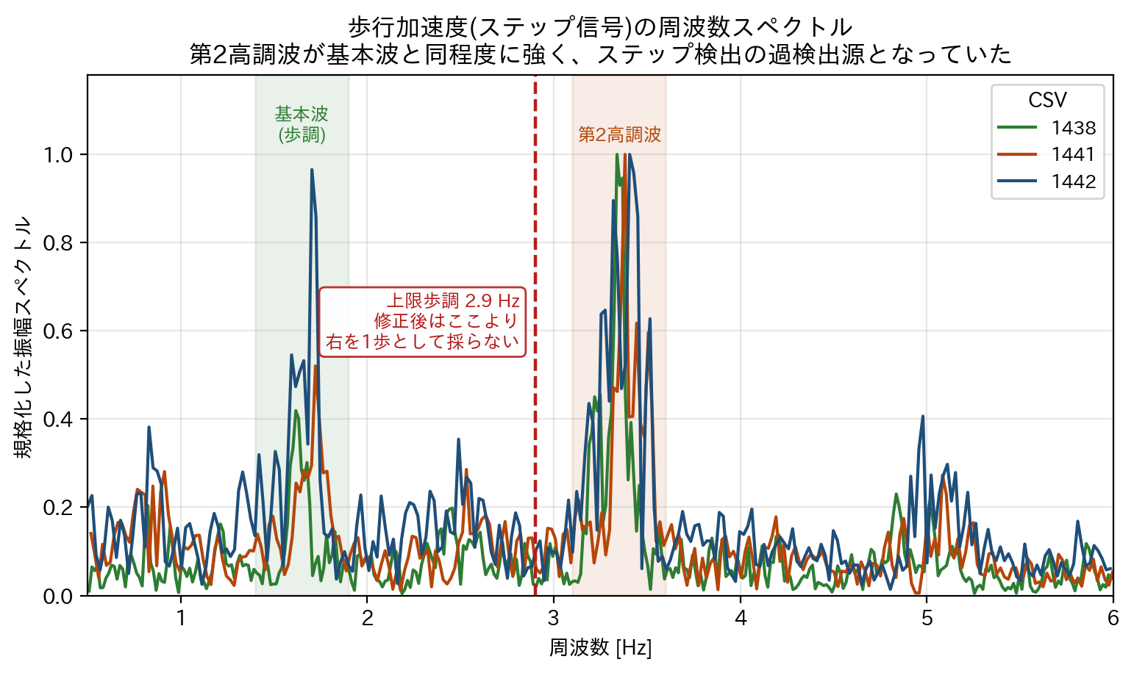
図8.1 歩行加速度(ステップ信号)の周波数スペクトル。基本波(1.6〜1.7Hz)の第2高調波(3.3〜3.4Hz)が同程度以上に強い
第二の誤差は歩幅の過小推定である。SmartPDRの歩幅推定式の係数は原論文の被験者・端末で 同定された値であり、本研究の計測環境ではおよそ半分の歩幅を与えていた。
問題を発見しにくくしていたのは、この2つが逆向きの誤差であった点である。歩数を1.8倍に 数え、歩幅を半分に見積もれば、総移動距離としてはおよそ打ち消し合う。しかも打ち消し合う 度合いは歩き方によって異なる。ゆっくり歩いた1438では偶然ほぼ完全に相殺し、推定総距離 67.8mが正解の71.4mに近い値となっていた一方、速く歩いた1441・1442では相殺しきれず、推定 44.5m・41.6mが正解67.4mに対して4割も短くなっていた。「1441だけ結果が悪い」という現象の 実体は、距離が4割足りず終点に物理的に到達できないというものであり、パーティクルフィルタ をどれだけ改善しても解消できない性質のものであった。
上流の2つの誤差を是正した結果、1441と1442は正しい曲がり角で北へ折れ、正解の廊下に乗る ようになった。ただし距離の誤差が完全に解消したわけではない。全CSV共通の校正ゲイン2.10を 適用した現在の推定総距離は、1438が83.2m(正解71.4mに対し+16.5%)、1441が53.7m(同67.4mに 対し-20.3%)、1442が55.5m(同-17.6%)であり、依然としてファイルごとに30ポイント以上の 開きがある。
この残差は、単一の倍率では吸収できない性質の誤差である。推定された平均歩幅は1438が 0.79m、1441が0.68m、1442が0.73mであるのに対し、正解経路長と歩数から求まる実際の平均歩幅 は0.68m、0.85m、0.89mであり、大小関係が逆転している。すなわち現在の推定式は、最もゆっくり 歩いた1438に最も大きな歩幅を与えている。加速度の振幅を予測量とする歩幅推定式は、この3件 に関しては歩幅の順序すら正しく再現できていない。
以上から、本研究における歩幅推定には次の2つの課題が残る。第一に、校正ゲインが評価用と 同じデータから求めた暫定値であること(6.8節)。第二に、単一の倍率による校正では歩き方の 違いを吸収できず、予測量そのものを見直す必要がある可能性が高いことである。いずれも、 6.8節で述べた校正専用データを取得したうえで再検討すべき課題である。
この経験から得られた方法論上の教訓も記しておく。下流(パーティクルフィルタや地図制約)の 挙動をいくら調べても、上流(距離・方位)の系統誤差は見つからない。推定された総移動距離が 物理的に妥当かどうかを最初に確認していれば、この問題は調査の初日に発見できたはずである。 また、サンプル数で指定された閾値は、記録レートが変わると意味が変わってしまう。歩調の上限 のように物理的な意味を持つ量を固定し、サンプル数はそこから毎回計算する形にすべきであった。

8.5 センサ誤差の影響
方位推定の誤差も、本研究の結果に大きな影響を与えた。特に、方位データの質が計測ごとに 大きく異なることが判明したため、本節でその内容を述べる。
方位の質を診断するため、各計測を時間で10等分し、区間ごとの平均方位を、計測開始時の方位を 基準とした相対値として並べた(図8.2)。評価経路は東→北→東であるから、方位が正しく記録 されていれば、相対方位は0度から-90度へ移り、再び0度へ戻るはずである。
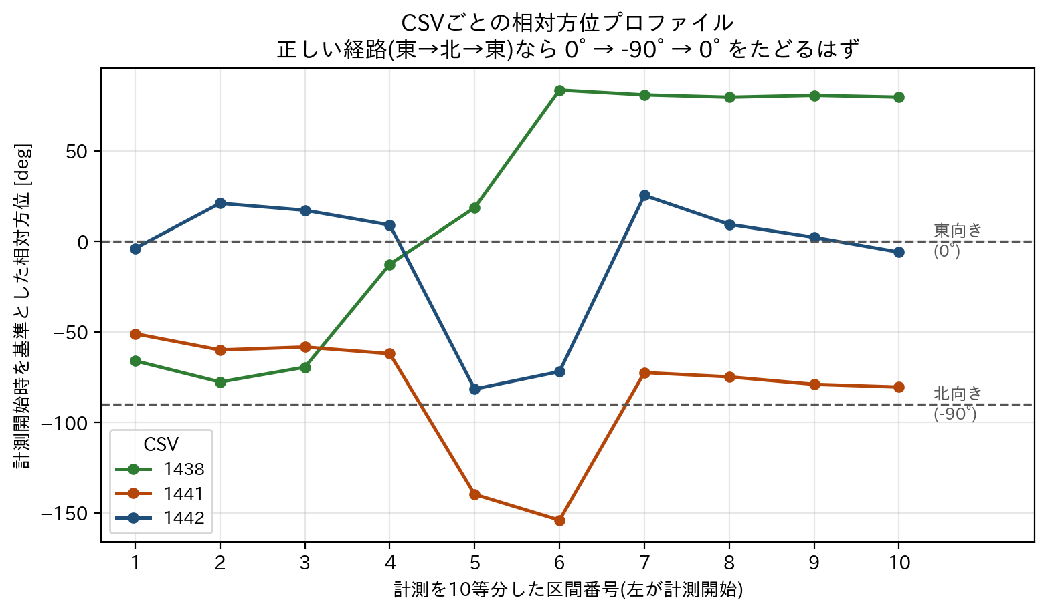
図8.2 CSVごとの相対方位プロファイル。1442は想定どおり、1441は全体がずれ、1438は経路と整合しない
1442はこの想定によく従っており、経路の中盤で-82度・-72度という北向きの区間が現れ、その 前後は0度付近に留まっている。1441は、曲がりの構造自体は再現されているものの、全体が約 -55度ずれていた。原因は初期方位の基準にあった。基準とする窓の長さが計測開始直後の30 サンプル(0.57秒)と短く、この計測では開始直後にまだ端末が動いていたため、基準方位そのもの が誤って決まっていた。基準窓を250サンプルへ広げたときの基準方位の変化量は、1442が-3.1度で あったのに対し1441は-50.9度であり、この推定を裏付けている。歩き始めてからの数歩分の方位を 基準とする方式を実装したところ、1441は6種類の乱数シードすべてで大きく改善した(全滅回数 13.2回→2.0回、弧長進捗17%→74%)。
これに対して1438は、どの方式でも改善しなかった。相対方位は経路の後半で+80度前後に張り付いて おり、正味では+146度回っている。1441や1442とは反対向きに歩いた可能性も検討したが、相対方位 で見ると順走と逆走は同じく0度→-90度→0度のプロファイルになるため、これだけでは区別できない。 そこで、開始位置と初期方向の仮説ごとにデッドレコニングを行い、得られた軌跡が地図の移動可能 領域に収まる画素の割合によって各仮説を評価した。正解が既知である1441・1442ではこの割合が 0.950・0.896であったのに対し、1438は開始位置と向きをどのように仮定しても0.396が上限であり、 逆走を含むいずれの仮説も棄却された。方位の折り返しを解いた累積回転量を見ると、1442が正味 -14度(範囲+53〜-92度)、1441が正味-77度(範囲0〜-159度)と経路の想定に整合するのに対し、 1438は正味+102度、範囲は+123度から-113度に及び、総振れ幅は236度に達する。0度から-90度の 範囲にしか入りようのない経路で両方向に100度以上振れているのであるから、この方位データは 経路の仮定の問題ではなく、記録そのものが歩行と整合していないと結論できる。
1438では、1歩で25度を超える方位の急変が9回あり、そのうち3回は計測開始直後の0〜2歩目に集中 している。歩行中に端末の向きが体に対して変わった(持ち替えやポケットへの出し入れ)か、回転 ベクトルセンサの内部での再統合が起きた可能性が高いと考えられるが、計測当時の状況を確認する 手段がないため断定はしない。
これらの知見から、6.3節に示した3点の計測手順を定めた。1438のようなデータは、この3点を守る だけで避けられるものである。
なお、初期方位の基準を歩行開始後にとる方式は、1441で大きな改善を示したが1442では同等、 1438では悪化したため、本研究では既定を従来方式のままとしている。3件のうち1件が使用困難な データである状況で既定を変更する根拠としては弱く、また既存の比較実験の数値との連続性も 失われるためである。この判断は、計測データが増えた段階で再検討する。
また、本研究で用いたCSVには地磁気センサの値が含まれていない。このため方位推定は磁北による 絶対的な補正を持たず、原理的に時間とともにドリフトしうる状態にある。この限界については 8.7節で述べる。

8.6 手動経路指定への依存
【注意】本節が引用する数値は7.5節の予備結果に基づくもので、2026年9月2日の上流修正 (8.4節・8.5節)より前に、各CSVの総移動距離を815pxへ合わせ込む処理が有効な条件下で 取得したものである。距離の誤差が人為的に取り除かれていたため、現行の実装で得られる 結果と直接比較できない。傾向を述べる参考値として読み、上流修正後の条件で6種類の 乱数シードにより取り直したうえで差し替える。
本研究は当初、比較実験でいう方式D(手動経路優先パーティクルフィルタ)に相当する 実装から出発した。しかしこの方式は、正解に近い経路情報をあらかじめ人手で地図上に 指定するという性質上、提案方式の測位精度を公平に評価するには適さない。この課題に 対応するため、二値地図から通路領域を自動抽出する処理(5.3節)を実装し、手動で route_pointsを指定しない条件(route_source=auto)で同等の経路制約を実現できることを 確認した。
7.5節・8.3節で述べたとおり、自動抽出方式は手動指定方式に対して単純に上回るわけでは なく、経路上の位置によって一長一短があるという結果になった。これは、手動経路指定 への依存を減らすこと自体は達成できたが、その結果として測位精度が一律に向上する わけではないという、研究として正直に報告すべき知見である。むしろ、自動抽出方式に 移行したことで、従来は手動バッファの余裕によって隠れていたパーティクルフィルタの 脆弱性(狭い通路でのオドメトリ誤差蓄積)が可視化されたと捉えることができ、これは 今後の改善(8.8節)の具体的な手がかりを与えるものである。
この「手がかり」の一つを2026-08-16に実際に改善できた。8.7節で述べる通り、通路領域の 自動抽出方式(壁までの距離のみで通路候補を判定する)は、大きな部屋の壁際の帯を 本物の通路と区別できないという設計限界を持つ。この限界に対し、半径を指定した円盤で 移動可能領域全体をモルフォロジー開放(収縮してから膨張する処理)し、その結果 (円盤が収まるほど広い領域、すなわち部屋の内部)を通路候補から差し引く処理 (exclude_wide_rooms)を追加した。既存の6シード検証と同じ条件(pdr_log_0805_1438/ 1441/1442.csv、乱数シード6種類)で比較したところ、全滅回数は平均15.56回から 12.94回へ(16.8%減)、終点x誤差は平均339.9pxから276.9pxへ(18.5%減)と、両方の 指標で明確な改善が確認できた。あわせて、5.3節で述べた曲がり角連動の方位補正の 自動抽出モード対応も、この修正後のマスクを用いることで初めて実際に機能するように なった(修正前は通路網が輪状に誤検出され、方位補正が常に無効側へフォールバックして いた)。ただし、この除外処理は大きな部屋だけでなく、通路網同士を実際に繋ぐ広めの 合流点(ホールなど)も削ってしまう副作用があり、除外半径を通路半幅と同じ値に 設定すると本物の合流点まで失われて位置推定が破綻することを確認した。そのため 既定では無効のままとし、必要な場合にのみ明示的に有効化する設計とした。

8.7 提案方式の限界
壁、廊下、部屋、ドアを明示的に分類し、ドアを通らない部屋への遷移に低い確率を与える という処理(廊下・部屋・ドアの領域分類)は未実装である。ただし、5.3節で述べた自動 抽出処理は、壁までの距離という単純な指標だけで通路と部屋をおおむね区別できており、 明示的な領域分類の簡易版として機能していると位置づけることができる。
現時点の提案方式には、次のような限界がある。第一に、通路領域は地図から自動抽出 できるようになった。2026-08-16に、自動抽出した経路帯マスクを細線化して1本の 順序付き中心線を抽出し、曲がり角連動の方位補正を自動抽出モードでも動作させる機能を 実装したが、検証対象である専門科目棟4階の通路網マスクを細線化したところ、2本の帯が 両端付近で接続しているように見える構造が現れ、始点・終点間の直線距離に対して 実際の経路長が14倍以上に達する、明らかに誤った迂回経路が抽出された。実際の平面図・ マスク生成時の壁検出結果と照合したところ、原因は2つの要因の組み合わせだった。 一つは、高さの異なる2本の廊下(西側・東側)を結ぶホール・エレベーター・階段 (3Fへの階段)という実在の構造で、これ自体は正しい。もう一つは、通路領域の自動抽出 方式(壁までの距離のみで通路候補を判定する)が、大きな部屋の壁際の帯を通路と 区別できず、たまたま別の階段(屋外階段)の踊り場まで繋がって見える、見せかけの 経路を作っていたことである。壁の検出自体(文字列を壁と誤認しないための水平・垂直 線分抽出)は平面図と照合して正確であることを確認しており、原因は文字認識の問題では なく、通路と大きな部屋の壁際とを区別できないという自動抽出方式そのものの設計限界に ある。実測データの経路自体が単純なL字であるという従来の認識(8.7節第二段落)とは 矛盾しない――実測データは2本の帯のうち上側(東側廊下)しか歩いていない。原因の 組み合わせによらず、誤った経路を方位補正に使わないよう、始点・終点間の迂回率に 基づく安全装置を実装し、大きく迂回する経路を検出した場合は自動的に方位補正を 無効側へフォールバックするようにしたため、この安全装置が常に働き、曲がり角連動の 方位補正は自動抽出モードでは実質的に機能しない状態になっていた(退行は起きていない ことは確認済み)。これに対し、通路と大きな部屋の壁際を区別できる判定(モルフォロジー 開放による除外、exclude_wide_rooms)を同日中に追加実装し、6シード検証で全滅回数・ 終点誤差の両方の改善(8.6節)と、曲がり角連動の方位補正が実際に機能するようになる ことを確認した。ただしこの除外処理は既定では無効のままであり(通路網同士の本物の 合流点まで削ってしまう副作用があるため、詳細は8.6節)、既定を有効にすべきかは 今後の課題(8.8節)として残っている。第二に、複数 経路仮説による交差点での経路選択(5.7節)は実装したが、既存のデータでは一貫した効果を 確認できておらず、既定では無効としている。比較実験では提案方式の変種として評価する (6.4節)。第三に、推定不確実性($N_{eff}$)を粒子数制御に利用する処理(5.6節) は実装して提案方式で有効にしているが、既存のデータで確認できたのは全滅回数の減少で あり、位置精度の一様な改善は確認できていない(8.2節)。第四に、使用した スマートフォンのセンサログには磁気センサの値が含まれておらず、方位推定は磁北への 収束を行わないジャイロ・加速度ベースの推定にとどまっているため、長時間の計測では 方位ドリフトが無視できない影響を持つ可能性がある。第五に、実測CSVごとに歩幅の 推定値が大きく異なり、一部のファイル(4件)は経路の総距離が現実的な値からかけ離れて いたために本研究の評価対象から除外した。歩幅推定については、2026年9月2日にステップの 過検出と歩幅の過小推定という2つの原因を特定して修正し、ファイルごとの総距離校正 (target_distance_px)は廃止した(8.4節)。ただし全CSVに共通の校正ゲインは暫定値であり、 校正専用データでの求め直しが残っている(6.8節)。第六に、7.5節の比較実験は正解位置列を 持たない予備的なものであり、平均誤差・RMSE・曲がり位置誤差といった正式な定量評価は まだ実施できていない。評価スクリプトは整備済みであり、追加計測のデータで実施する。 なお、以前はpdr_log_0805_1441.csvとpdr_log_0805_1442.csvの間で見られる性能差(8.3節)を 未解明の限界として挙げていたが、2026年9月2日に、距離側の2つの系統誤差がファイルごとに 異なる割合で打ち消し合っていたことが原因と判明した(8.4節)。

8.8 今後の課題
不確実性適応粒子数の閾値・増減倍率の感度分析は2026-08-16に実施済みであり(結果は 8.2節に統合)、初期値が既に妥当であったことを確認できたため、今後の課題からは 除外する。
通路領域の自動抽出方式が、通路と大きな部屋の壁際を区別できるようにする仕組み (exclude_wide_rooms、モルフォロジー開放による除外)は2026-08-16に実装・検証済みで あり(8.6節)、全滅回数・終点誤差の両方で改善を確認した上で、曲がり角連動の方位補正も kanri_4fで実際に機能するようになった。ただしこの除外処理は既定では無効のままとした (通路網同士の本物の合流点まで削ってしまう副作用があるため)ため、今後取り組むべき 課題として、(1)既定を有効にすべきかの判断、および除外半径や合流点保護の仕組みの 一般化(他の地図でも安全に働くようにすること)、 (2)分岐を含む経路での再計測を行い、複数経路仮説の効果を検証できるデータを 整備すること、(3)区間ごとの正解位置(タイムスタンプ付き)を記録した正解データを 作成し、RMSE等の正式な定量評価指標を計算できるようにすること、が挙げられる。(3)に ついては、正解位置列の作成から評価までを行うスクリプトを2026年9月18日までに整備し、 残るのは追加計測でのデータ取得である。なお以前は(4)として、pdr_log_0805_1441.csvと pdr_log_0805_1442.csvの間で見られる未解明の性能差の原因調査を挙げていたが、歩幅推定 (加速度側)の診断によって2026年9月2日に原因が判明したため(8.4節)、課題から除く。 これらのうち、リアルタイム動作や磁気・Wi-Fi・気圧センサとの統合といった、より 長期的な課題は本研究のスコープ外とし、将来の発展として位置づける。
なお、(5)としてサンプル数不足への対応がある。7.5節の比較実験・8.1〜8.2節の検証は いずれも独立した実歩行データが3件(pdr_log_0805_1438/1441/1442.csv)しかない状態で 行っており、複数の乱数シードで再現性を確認したとしても、それはパーティクルフィルタ 内部の乱数のばらつきに対する頑健性を示すにとどまり、歩行者や環境の多様性に対する 一般化を示すものではない。この対応として、研究対象と同じ建物内(専門科目棟4階)の別の 合成地図(過去に予備検証として使っていたL字経路)を第二の検証環境として使うことも 検討したが、この合成地図は通路のみを描いたものであり周囲に部屋(移動可能な広い 領域)が存在しないため、本研究の提案手法(自動抽出した通路領域による制約)の効果を 原理的に測定できないことが判明し、採用を見送った。専門科目棟4階での実歩行データ収集は 学内で比較的容易に行えるため、追加のサンプル数確保は代替地図の使用ではなく、 同一建物・同一経路での実歩行データの追加収集によって行う方針とする。
また(6)として、歩幅の偏りを推定の途中で直すことが挙げられる。本研究では、全CSVに 共通の歩幅の校正ゲインを事前に1つ決めるだけで(8.4節)、推定の途中で歩幅を直す仕組みは 持たない。粒子は1歩ごとの歩幅のばらつきを表すだけで、歩幅が一貫して長い・短いという 偏りは学習しない。古屋ら[7]は、PDRの軌跡が壁にぶつかる向きから歩幅の過不足を判断して 直すことを提案している(2.6節)。これを確率的に扱う方法として、粒子の状態に歩幅の倍率を 加え、地図の制約によってその倍率も推定させることが考えられるが、本研究では検討していない。

第9章 結論

9.1〜9.4 結論(卒論原稿.txtより自動挿入・未分割)
※このまま卒論の結論として使わず、実験(第6・7章)が完成した段階で必ず書き直すこと。 現時点までに得られた知見を仮にまとめたものである。
本研究は、SmartPDRによる歩行者自律測位と、移動様態に応じたパーティクルフィルタ という2つの先行研究を基礎としつつ、屋内測位の累積誤差を建物地図の情報によって 補正する方式を検討した。特に、地図の壁までの連続的な距離に基づく尤度による重み 付け、地図から得られる通路領域を用いた経路帯制約、手ぶれに頑健な移動様態判定を 実装し、さらに通路領域を人手で指定するのではなく地図画像から自動抽出する処理を 追加した。
予備的な比較実験では、地図の通路情報を全く使わない場合に比べて、人手で指定した 経路・自動抽出した経路のいずれを用いても、最終的な推定位置の誤差を大きく改善 できることを確認した。また、複数の乱数シードによる検証では、地図情報による経路 制約が平均誤差だけでなく結果の再現性(乱数の偏りに対する頑健性)も大きく改善する ことが分かった。一方で、自動抽出した経路帯は手動で指定した経路帯に対して 一律に優れているわけではなく、経路上の位置(通路の実際の幅)によって結果が異なる ことが分かった。この違いは、自動抽出した経路帯が実際の建物形状に忠実であるがゆえに、 狭い通路区間ではパーティクルフィルタの脆弱性がそのまま結果に表れる一方、手動で 指定した一様な太さの経路帯は、その脆弱性を覆い隠していた可能性があるという分析 によって説明できた。
本研究の貢献は、地図情報を用いた屋内測位補正において、人手による経路情報への依存 を減らす具体的な方法(距離変換に基づく通路領域の自動抽出)を示し、それによって 初めて見えてくるパーティクルフィルタの限界を明らかにした点にある。ただし、通路 グラフの構築や複数経路仮説、不確実性に応じた動的粒子数制御など、最終的な提案方式 に必要な要素は依然として実装途上であり、これらの実装と、正解位置列を用いた正式な 定量評価が今後の課題として残されている。

参考文献
[1] 塩津弥佳, 吉澤晋, 池田耕一, 野崎淳夫, “生活時間調査による屋内滞在時間量と活動量 ―室内空気 汚染物質に対する曝露量評価に関する基礎的研究 その1―,” 日本建築学会計画系論文集, vol. 63, no. 511, pp. 45–52, 1998.
[2] 西尾信彦, “屋内測位技術の概要と動向,” 電気設備学会誌, vol. 42, no. 7, pp. 393–396, 2022.
[3] 国土地理院, “GPS衛星での測位の原理,” 発行年不明, https://www.gsi.go.jp/common/000143683.pdf, 2026年9月30日閲覧.
[4] 目黒淳一, 竹内栄二朗, 鈴木太郎, “ロボティクスにおけるGNSS失敗学,” 日本ロボット学会誌, vol. 37, no. 7, pp. 585–592, 2019.
[5] W. Kang and Y. Han, “SmartPDR: Smartphone-Based Pedestrian Dead Reckoning for Indoor Localization,” IEEE Sensors Journal, vol. 15, no. 5, pp. 2906–2916, 2015.
[6] 秋山高行, 中原豪, 山崎勝也, 大橋洋輝, 佐藤暁子, “移動様態に応じたパーティクル フィルタによる歩行者自律測位方式の提案と評価,” 第12回情報科学技術フォーラム(FIT2013), RO-017, 第4分冊, pp. 165–171, 2013.
[7] 古屋響生, 屋代智之, “地図データを誤差補正に用いたPDRによる屋内位置推定手法の提案,” 情報処理学会研究報告, vol. 2023-MBL-109, no. 15, 2023.
[8] 杉本末雄, “GNSS測位の原理と測位アルゴリズムの基礎,” システム/制御/情報, vol. 51, no. 6, pp. 248–254, 2007.
[9] 久保信明, “GPS/GNSSにおけるマルチパス低減技術の動向,” システム/制御/情報, vol. 51, no. 6, pp. 261–266, 2007.
[10] 矢野浩一, “粒子フィルタの基礎と応用：フィルタ・平滑化・パラメータ推定,” 日本統計学会誌, vol. 44, no. 1, pp. 189–216, 2014.
[11] M. S. Arulampalam, S. Maskell, N. Gordon, and T. Clapp, “A Tutorial on Particle Filters for Online Nonlinear/Non-Gaussian Bayesian Tracking,” IEEE Transactions on Signal Processing, vol. 50, no. 2, pp. 174–188, 2002.
[12] 上田隆一, 新井民夫, 浅沼和範, 梅田和昇, 大隅久, “パーティクルフィルタを利用した 自己位置推定に生じる致命的な推定誤りからの回復法,” 日本ロボット学会誌, vol. 23, no. 4, pp. 466–473, 2005.
[13] D. Fox, “Adapting the Sample Size in Particle Filters Through KLD-Sampling,” The International Journal of Robotics Research, vol. 22, no. 12, pp. 985–1003, 2003.
[14] Android Developers, “Motion sensors,” https://developer.android.com/develop/sensors-and-location/sensors/sensors_motion, 2026年10月1日閲覧.
[15] Android Developers, “Position sensors,” https://developer.android.com/develop/sensors-and-location/sensors/sensors_position, 2026年10月1日閲覧.
(要記入: 大学・研究室の指定する書式に合わせる。本文で名前だけ挙げた「推定精度に応じて 粒子数を変える方法」(移動様態PF論文の関連研究)は、原文を読んでいないため文献として 挙げていない。)

